

M5 20FT konteinerisse paigaldatud akupõhine energiasalvestussüsteem

Kasutusjuhend

Teabe versioon: 1.0

Sisukord

- Juhendi kirjeldus 1
  - Rakendusala: 1
  - Juhendi kasutamine 1
  - Sümbolite selgitus 1
  - Kasutatud lühendid 2
- Ohutus 3
  - Sümbolid 4
  - Ohutushoiatusmärkide seadmine 7
  - Nõuded evakuatsiooniteedele 7
  - Elektritööd 7
  - Niiskuskaitse 7
- Süsteemi tutvustus 9
  - Süsteemi ülevaade 9
  - Konteiner 10
  - Akupatarei ahel 10
    - Akumoodul 11
    - Juhtmoodul 14
  - Elektrikilp 22
  - PCS 25
    - AC-lüliti 26
    - DC-lüliti 26
    - PCS-toitekaabli ühendus 27
  - Tulekaitsesüsteem 27
    - Kustutusainega tulekustutussüsteem 27
    - Tulekustutussüsteemi juhtpaneel 30
    - Gaasi tuvastamise ja ventileerimise süsteem 30
    - Sprinklerisüsteem 31
  - Õhukonditsioneerisüsteem 31
    - Pealiides 31
    - Parooli sisestamise liides 32
    - Tööolek 33
    - Süsteemi seaded 33
- Süsteemi paigaldamine 36
  - Paigalduse tööriistad 36
  - Tõstmine 36
  - Maandamine 38
  - Ukse avamine 39
  - Tulekaitse ettevalmistus 39
  - Madalpingeside süsteemi paigaldus 41
  - Kõrgepinge paigaldus 42
    - Toitekaablid kilbis 43
    - Väline toitekaabel 43
  - Kliima-, ventilatsiooni- ja küttesüsteemi paigaldus 45
- Süsteemi ülevaatus 46
  - Süsteemi olek 46
  - Süsteemi käivitamine 48
  - Süsteemi väljalülitamine 52
- Hooldus 56
  - Tõrgete lahendamine 56
    - Süsteemi tõrkeotsing 56
    - Akupatarei ahela rike 56
    - Tuletõrje rike 57
    - Konditsioneeri rike 58
  - Hädaolukorra kõrvaldamine 60
    - EPO 60
    - Tuletõrjevahendid 60
  - Korraline hooldus 61

Juhendi kirjeldus

Rakendusala
See juhend on mõeldud M5 20FT konteinerisse paigaldatud akupõhisele energiasalvestussüsteemile (edaspidi „süsteem” või „BESS“, kui pole märgitud teisiti).
See juhend annab kasutajatele peamised üksikasjalikud juhised süsteemi paigaldamiseks, kasutuselevõtuks ja hoolduseks.
Enne süsteemi paigaldamist lugege see juhend läbi ja järgige paigaldamise ajal hoolikalt juhiseid. Arusaamatuste korral võtke nõu ja selgituste saamiseks Pylontechiga kohe ühendust.

Juhendi kasutamine
Selle juhendi kogu sisu ja kõik selles kasutatavad pildid, logod, sümbolid jne kuuluvad ettevõttele Pylon Technologies Co., Ltd. Ettevõttesse mittekuuluvatel isikutel ei ole lubatud selle juhendi osa või kogu sisu ilma loata uuesti printida. Juhendi sisu ajakohastatakse ja muudetakse pidevalt. Kui kasutusjuhendi ja füüsilise toote vahel on erinevusi, peaks kasutaja võtma ostetud füüsilist toodet standardina.

Sümbolite selgitus

Sümbol | Kirjeldus
 | Ettevaatust  Näitab kõrge riskitasemega ohtu, mille eiramine põhjustab surma või tõsiseid vigastusi.
 | Hoiatus  Näitab keskmise riskitasemega ohtu, mille eiramine võib põhjustada surma või tõsiseid vigastusi.
 | Ettevaatust  Näitab keskmise riskitasemega ohtu, mille eiramine võib põhjustada kerge või mõõduka tervisekahjustuse.

Kasutatud lühendid

Lühend | Tähistus
AC | Vahelduvvool
DC | Alalisvool
SOH | Aku seisund protsentides
SOC | Laetuse seisund protsentides
BESS | Akupõhine energiasalvestussüsteem
EMS | Energiahalduse süsteem
BMS | Akuhaldussüsteem
J-Box (Harukilp) | Kõrgepinge kilp (peamine juhtkilp)
PCS | Võimsuse muundamise süsteem
Pylontech | Pylon Technologies Co., Ltd.
EL | Euroopa Liit
DOD | Tühjakslaadimise ulatus
BMU | Akuhalduse seade
MBMS | Peamine akuhaldussüsteem
UPS | Katkematu toiteallikas
MCU | Mikrokontrolleri seade
BESS | Akupõhine energiasalvestussüsteem

Ohutus
Süsteemi haldavad ainult volitatud töötajad. Enne iga tööd lugege hoolikalt läbi kõik ohutusjuhised ja järgige süsteemiga töötades alati neid juhiseid.
Vale toiming või töö võib põhjustada:
- operaatori või kolmanda isiku vigastuse või surma;
- süsteemi riistvara ja muude operaatorile või kolmandale isikule kuuluva vara kahjustumise.
Kvalifitseeritud töötajate oskused
Kvalifitseeritud töötajatel peavad olema järgmised oskused:
- koolitatud elektrisüsteemi paigaldamiseks ja kasutuselevõtuks ning ohtudega tegelemiseks;
- juhendi ja muude seotud dokumentide tundmine;
- kohalike määruste ja direktiivide tundmine.

Sümbolid

 | Ettevaatust | Surmav pinge!  - Akupatarei ahelad toodavad kõrgepinge alalisvoolu ja võivad põhjustada surmavat pinget ja elektrilööki.  - Akupatarei ahelaid võivad ühendada ainult kvalifitseeritud töötajad.
 | Hoiatus | Akusüsteemi kahjustumise või isikukahjustuste oht  - Ärge tõmmake pistikuid välja, kui süsteem töötab!  - Eemaldage kõikide erinevate toiteallikate toide ja veenduge, et pinge puudub.
 | Ettevaatust | Akusüsteemi rikke või elutsükli lühenemise oht.
 | Sümbol sildil | Enne akusüsteemi kasutamist lugege toote- ja kasutusjuhendit!
 |   Sümbol sildil | Oht! Ohutus!
 | Sümbol sildil | Elektrilöögi oht!
 | Sümbol sildil | Ärge asetage tuleohtliku materjali lähedusse.
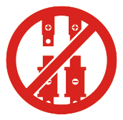 | Sümbol sildil | Ärge ühendage positiivset ja negatiivset poolust vastupidiselt.
 | Sümbol sildil | Ärge kasutage läheduses lahtist leeki.

 | Sümbol sildil | Ärge paigaldage laste ja lemmikloomade ala lähedusse.
 | Sümbol sildil | Taaskasutussilt.
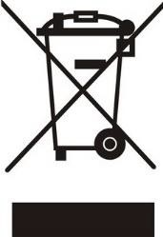 | Sümbol sildil | Elektri- ja elektroonikaseadmete jäätmete direktiivi (2012/19/EL) kohane märgistus.
 | Sümbol sildil | Elektromagnetiline ühilduvuse sertifikaadi märgis.
 | Sümbol sildil | TÜV Rheinlandi ohutussertifikaadi märgis.
 | Sümbol sildil | Mitte põletada
 | Sümbol sildil | Loata juurdepääsu keeld
 | Sümbol sildil | Kanda kaitsekiivrit
 | Sümbol sildil | Kanda kuulmiskaitset

Ohutushoiatusmärkide seadmine
Süsteemi paigaldamise, rutiinse hoolduse, kapitaalremondi ja muude toimingute ajal, et vältida autoriseerimata töötajate lähenemist ja väärkasutamist või õnnetusi. Palun järgige alljärgnevat.
- Hooldusseadmete esi- ja tagalülititele tuleb paigaldada selgelt arusaadavad märgid, et vältida valest sulgemisest põhjustatud õnnetusi
- Paigaldage hoiatusmärgid või ohutushoiatuslindid tööpiirkonna lähedale.

Nõuded evakuatsiooniteedele
Tagamaks, et töötajad saaksid õnnetuse korral tööplatsilt kiiresti lahkuda, järgige järgmisi punkte.
Seadmete hoolduse, kapitaalremondi ja muude toimingute käigus on vaja tagada, et evakuatsiooniteed oleksid täielikult blokeerimata.
Evakuatsiooniteele on rangelt keelatud virnastada esemeid või evakuatsiooniteed muul viisil hõivata.

Elektritööd
Süsteemis on kõrgepinge ja juhuslik kokkupuude võib põhjustada surmava elektrilöögi, nii et elektriga töötades peaksite järgima järgnevat.
- Märgistage ja lukustage elektriliselt aktiivne ala.
- Tehke kõik enda ja teiste kaitsmiseks, kandke isoleerivaid kindaid ja kingi ning vajaduse korral kandke vastava tasemega kaarevälguvastaseid kaitseriideid.
- Isikliku turvalisuse tagamiseks peab olema saatja.

Kaitse niiskuse eest
Niiskuse sisenemine kahjustab väga tõenäoliselt elektriseadmeid! Süsteemi eri funktsioonide normaalse kasutamise tagamiseks järgige järgmisi punkte.
- Ärge avage süsteemi või seadme ust, kui õhuniiskus on üle 95%.
- Vältige süsteemi hooldust või kapitaalremonti vihmastes või niisketes ilmastikutingimustes.
Lisaks tuleks töökoha vajadusi arvestades võtta järgmisi kaitse- või erakorralisi meetmeid.
- Süsteemi hoolduse ja kapitaalremondi ajal võtavad asjaomased töötajad olenevalt objektist kaitsemeetmeid: kannavad müravastaseid kõrvatroppe, isoleerivaid jalatseid ja kindaid või põletusvastaseid kindaid.
- Võtke kasutusele kõik vajalikud abimeetmed, et tagada personali ja seadmete ohutus.
Teemad, mis vajavad tähelepanu selle juhendi kasutamisel.
- Käesolev juhend ei suuda hõlmata kõiki võimalikke kirjeldusi seadme töö, hoolduse ja kapitaalremondi ajal. Võtke meie ettevõttega ühendust, kui teil tekib olukord, mida ei ole juhendis selgitatud.
- Juhendi paremaks ja lihtsamaks lugemiseks ning arusaamiseks on kasutajate jaoks juhendisse lisatud rohkesti pilte. Kõik pildid on mõeldud ainult illustratsiooniks. Kasutajad peaksid lähtuma tegelikult saadud toodetest.

Süsteemi sissejuhatus

Süsteemi ülevaade
See süsteem on kõrgepinge alalisvooluenergia salvestussüsteem, mis põhineb liitiumraudfosfaatakudel. Süsteem koosneb moodulite seeriast, kuhu võivad kuuluda kõik pingeplatvormisüsteemid 1500 V piires järjestikuste standardsete 64 V moodulite näol. Iga kõrgepingesüsteemide rühm suudab paralleelühenduse kaudu saavutada ka kasutajatele vajaliku aku mahu.
Usaldusväärse BMS-süsteemi ja suure jõudlusega tasakaalustamistehnoloogia abil tagatakse kogu süsteemi paindlik konfiguratsioon ja kõrge töökindlus. Seda saab laialdaselt kasutada võrguenergia, fotogalvaanilise energia, konteinerite ja mikrovõrgu energia salvestuses, andmeruumis ja muudes rakendustes, mis vajavad kõrgepingeplatvormi akusid. Süsteemi rakendus on näidatud järgmisel joonisel.
Toote rakenduse stsenaarium
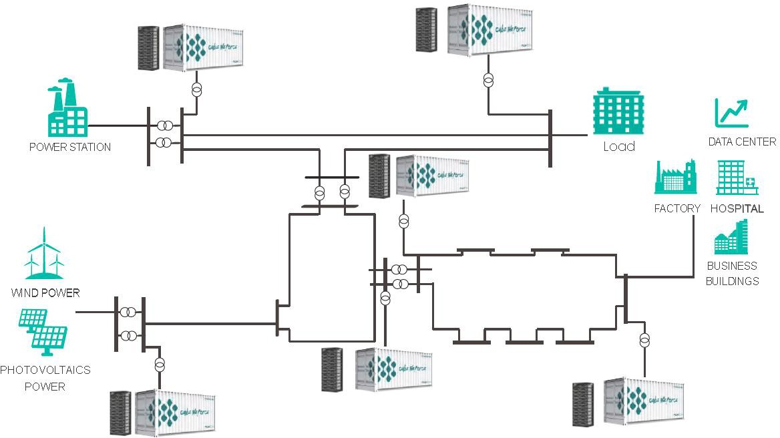

Jooniselt
ELEKTRIJAAM
KOORMUS
ANDMEKESKUS
TEHAS
HAIGLA
TUULEENERGIA
ÄRIHOONED
PÄIKESEENERGIA

Konteiner
Süsteem kasutab samal ajal 20-jalast standardkonteinerit ja välist kliimaseadet. Konteinerisüsteemi paigutus on näidatud järgmisel joonisel.
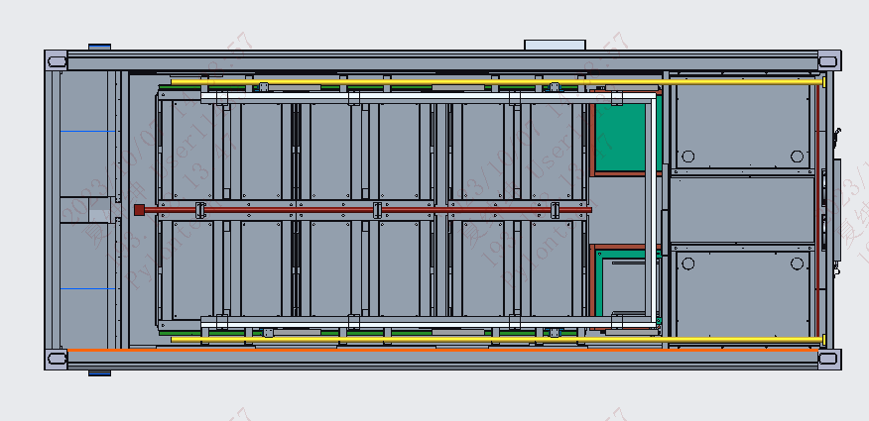

Akupatarei ahel
Akusüsteem koosneb kuuest 344,9 kWh akukapist. Akupatarei ahelate väline vaade on näidatud järgmisel joonisel.
Akupatarei ahelate väline vaade
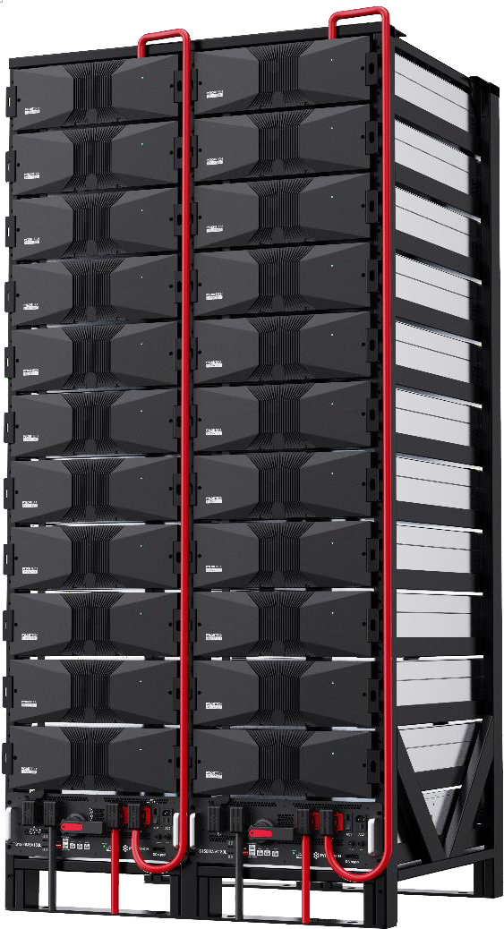
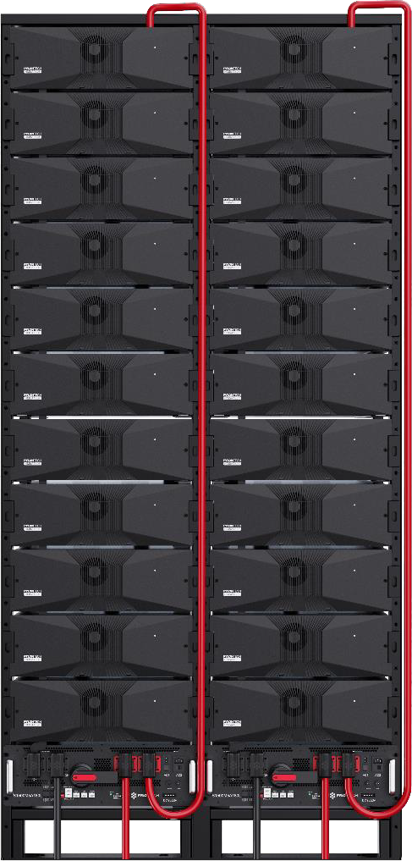

Akumoodul
Iga akupatarei ahel sisaldab kokku 11 akumoodulit. Akumooduli välimus ja spetsifikatsioon on näidatud järgmisel joonisel.
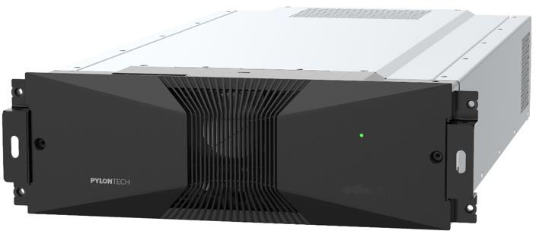

Toote tüüp | HM5A180F
Elemendi tehnoloogia | LiFePO4 (LFP)
Akumooduli energia (kWh) | 15,68
Akumooduli pinge (VDC) | 64
Akumooduli maht (Ah) | 245
Akuhalduse seadme võimsus (W) | 3
Akumooduli ventilaatori võimsus (W) | 15,6
Mõõtmed (L x S x K, mm) | 515 (L) x 935 (S) x 160,5 (K)
Kaitseklass: | IP20
Mass (kg) | 115
Töötsüklite arv (tsükkel) * | ＞7000
Töötemperatuur (° C) | 0–50
Ladustamistemperatuur | –20...50
Transpordisertifikaat | UN38.3
* Tsükli eluiga (töötsüklite arv) määratakse konkreetsete töötingimuste põhjal, lisateabe saamiseks pöörduge Pylontechi teenindusmeeskonna poole.
Akumooduli (HM5A180F) eesmine liides
Kattega akumoodul:

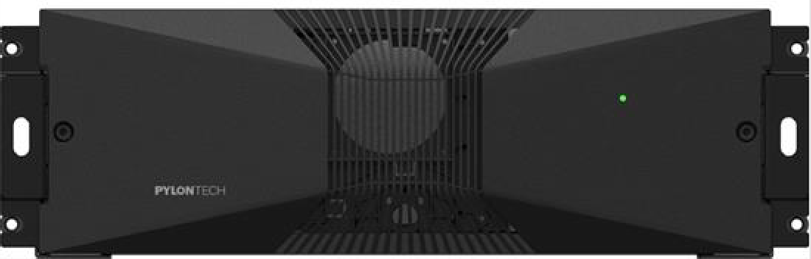

Akumoodul ilma katteta:
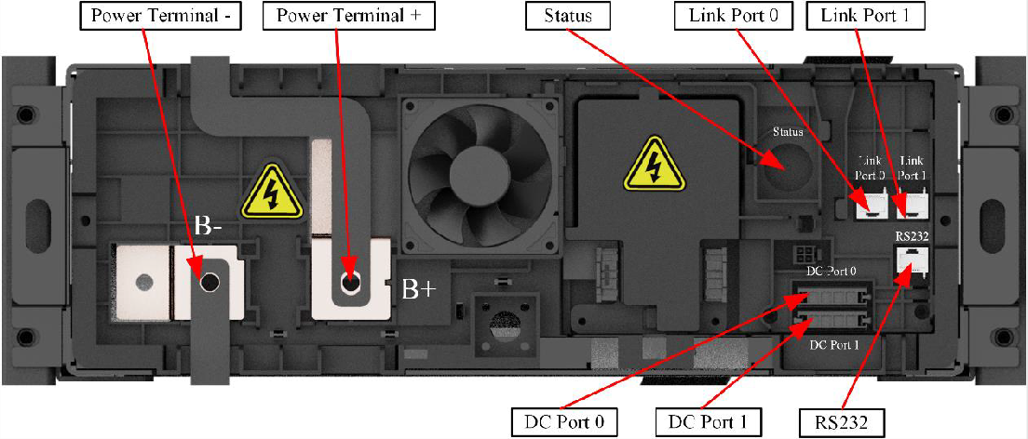
Jooniselt
Toiteterminal –
Toiteterminal +
Olek
Linkport 0
Linkport 1
DC-port 0
DC-port 1
RS232

Toiteterminal B+/B-
Ühendage aku toitepoolel järjestikku.
Olek
LED näitab akumooduli olekut (normaalne ●, ebanormaalne ●).
RS232 terminal (RJ45 port) Konsooli sideterminal: järgib RS232 protokolli tootja või professionaalse inseneri poolt silumiseks või hoolduseks.
Linkport 0, 1 (RJ45 port) CAN-side järjestikuses ühenduses oleva akumooduli ja juhtmooduli vahel.

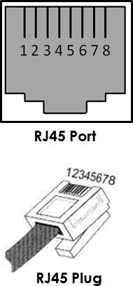
RJ45 pordi pistiku tihvtide määratlus

Nr | CAN | RS485 | RS232
1 | --- | --- | ---
2 | GND | --- | ---
3 | --- | --- | TX
4 | CANH | --- | ---
5 | CANL | --- | ---
6 | --- | GND | RX
7 | --- | RS485A | ---
8 | --- | RS485B | GND

DC-port 0, 1 Pistik on 4-kontaktiline alalisvoolutoitega ja koosneb kahest 12 V tihvtist akuhalduse seadme toiteallika jaoks ja kahest tihvtist 24 V ventilaatori toiteallika jaoks.
Alalisvoolu sisendi jaoks kasutatakse alalisvoolu porti 0. Alalisvoolu väljundi jaoks kasutatakse alalisvoolu porti 1.

Juhtmoodul
Iga akupatarei ahel sisaldab juhtmoodulit. Juhtmooduli välimus ja spetsifikatsioon on näidatud järgmiselt.
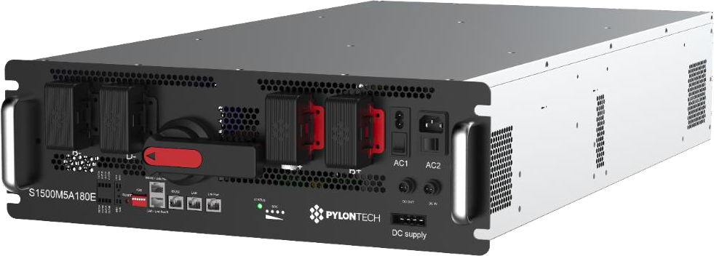

Toote tüüp | S1500M5A180E
Seotud toode | M5A-180
Vahelduvvoolu toide BMSile* | 100–305 VAC / 50/60 Hz
Ventilaatori energiatarve: | 15,6 x n (kus n = 1–21)
Süsteemi tööpinge (VDC) | 0–1500
Töövool (maksimaalne) (A) | 180
Sisselülitatud omatarbe toiterelee (W) | 16,5
Relee sisselülitumise hetkevõimsus (W)** | 65,4
Mõõtmed (L x S x K, mm) | 460 (L) x 858 (S) x 160 (K)
Sideprotokoll | RS485(MODBUS RTU)\CAN\LAN
Kaitseklass: | IP20
Mass (kg) | 32
Kasutusaeg (aasta) | 15+
Töötemperatuur (° C) | -20...65
Ladustamistemperatuur | –40...80
* Vahelduvvoolu toide @100 ~ 305 VAC / 50/60 Hz eraldi BMSile ja ventilaatorile.
** Iga relee hetkeline energiatarve on 56,4 W, mis tekib relee töötades.

Juhtmooduli eesmine liides
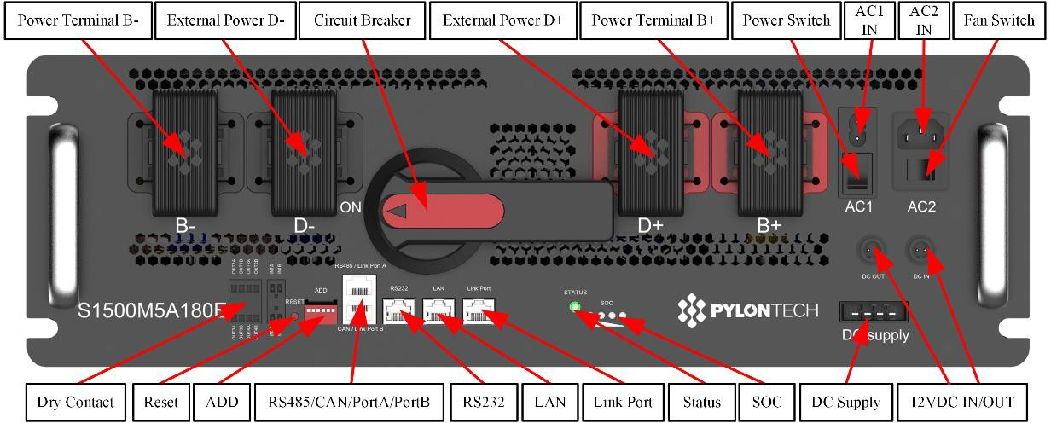
Jooniselt
Toiteterminal B-
Väline toide D-
Kaitselüliti
Väline toide D+
Toiteterminal B+
Toitelüliti
AC1 SISEND
AC2 SISEND
Ventilaatori lüliti
Kuivkontakt
Lähtestuslüliti
ADD
RS485/CAN/PortA/PortB
RS232
LAN
Linkport
Olek
SOC
Alalisvoolutoide
12 VDC SISEND/VÄLJUND
Välise toite terminal D+/D-
Ühendage akusüsteem PCS-iga.
Toiteterminal B+/B-
Ühendage akumooduliga järjestikku.
12 VDC väljund
VÄLJUND MBMS-i toiteallikas ühendamiseks MBMS-i 12 VDC SISENDIGA.
12 VDC sisend

SISEND: 12 V alalisvoolu toiteallika port BMS-i jaoks.
Alalisvoolutoide
Integreeritud koos 12 VDC akuhalduse seadme jaoks ja 24 VDC ventilaatorite toiteallika jaoks, ühendatakse akumooduliga.
AC1 sisend BMS-toiteallikale
Vahelduvvoolu pesa ja juhtmooduli toitelüliti: juhtmooduli väline toiteallikas, millel on Austraalia, Euroopa või USA standardile vastav vahelduvvoolu sisendpesa. Toitelüliti sisse-/väljalülitamiseks. Rakendatakse UPS-süsteemiga. BMS-toiteallika vahelduvvoolu SISEND pistiku jaoks soovitatakse ühendada UPS-i toiteallikaga.
Euroopa standard
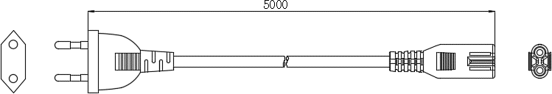
5000

AC2 sisend ventilaatori toiteallikale Vahelduvvoolu pesa ja ventilaatori toitelüliti: välise toiteallika jaoks on Austraalia, Euroopa, Ühendkuningriigi ja USA standardiga vahelduvvoolu sisendpistikupesad. Toitelüliti sisse-/väljalülitamiseks. Ventilaatori toiteallikas tuleb ühendada vahelduvvooluvõrguga. Ventilaatori energiatarbimise kohta vaadake jaotist 3.3.2.
Euroopa standard
5000

Toitelüliti
Juhib BMS-toiteallikat SEES/VÄLJAS
Kaitselüliti (S1500M5A180E) Juhib kaitselülitit SEES/VÄLJAS ja teostab šundi väljalülitusfunktsiooni, kui süsteemis on liigvool või lühis.
Ventilaatori lüliti
Juhib ventilaatori toiteallikat SEES/VÄLJAS.
Kuivkontakt
Annab 2 sisend- ja 4 väljundkuivkontakti signaali.
Kuivkontakti terminal:

Sisse/välja | Funktsioon | Avatud ja suletud olek
Sisend 1 | Broneeritud | Alati suletud.
Sisend 2 | Hädaseiskamine | Alati suletud, toiterelee avaneb signaali vastuvõtmisel.
Väljund 1 | Laadimise lõpetamine | Alati suletud, kui soovitatakse laadida,  voolutugevus on „0” avaneb.
Väljund 2 | Tühjendamise lõpetamine | Alati suletud kui soovitatakse tühjeneda,  voolutugevus on „0” avaneb.
Väljund 3 | Tõrge | Alati suletud, kui aktiveeritakse süsteemiviga, avaneb.
Väljund 4 | Voolupiir | Alati suletud, kui aktiveeritakse voolupiir ≤ 5A  , avatakse.

Lähtestuslüliti
Akusüsteemi taaskäivitamiseks vajutage seda nuppu pikalt.
ADD
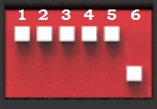
ADD lüliti on 6-klemmine valimislüliti akusüsteemi sideaadressi manuaalseks levitamiseks.
Alumine asend on VÄLJA LÜLITATUD, st „0”. Ülemine asend on SISSE LÜLITATUD, st „1”.
Lülitid 1 kuni 5 on mõeldud aadressi jaoks ja lüliti 6 toetab CANBUS terminali 100 Ω takistust.

RS485 / Linkport A See sideterminal on RJ45 port ja selle juhised on järgmised:
RS485 (välise side jaoks) järgib Modbus RTU protokolli akusüsteemi ja PCS-i vaheliseks suhtlemiseks.
Linkport A (sisemise suhtluse jaoks): kasutatakse kaskaadsideks BMS-ide vahel; kui süsteemis on konfigureeritud vähem kui 6 akupatarei ahelat, kasutatakse seda esimese akupatarei ahela BMS-i ja MBMS-i vaheliseks suhtlemiseks.
CAN / linkport B See sideterminal on RJ45 port ja selle juhised on järgmised:
CAN (välise suhtluse jaoks) järgib CAN-protokolli akusüsteemi ja PCS-i vaheliseks suhtlemiseks.
Linkport B (sisemise suhtluse jaoks): kasutatakse kaskaadsideks BMS-ide vahel.
RS232
Konsooli sideterminal: (RJ45 port) järgib RS232 protokolli, tootja või professionaalse inseneri poolt silumiseks või hooldamiseks.
LAN
Konsooli sideterminal: (RJ45 port) järgib Modbus TCP protokolli, mida kasutatakse ainult peamise juhtmooduli ja ülemise kontrolleri vaheliseks suhtlemiseks.
Linkport
Linkpordi sideterminal: (RJ45 port) sisemiseks sideks mitme järjestikuse akumooduli ja juhtmooduli vahel.
RJ45 pordi klemmide määratlus
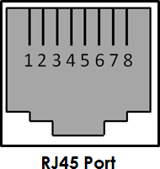
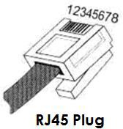
Nr | CAN | RS485 | RS232
1 | --- | --- | ---
2 | GND | --- | ---
3 | --- | --- | TX
4 | CANH | --- | ---
5 | CANL | --- | ---
6 | --- | GND | RX
7 | --- | RS485A | ---
8 | --- | RS485B | GND

Olek Oleku LED: näitab akumooduli olekut (TÖÖ ●, alarm ja kaitse ●).
SOC
Aku mahutavuse indikaatorid: 4 rohelist indikaatorlampi, igaüks tähistab 25% võimsust.
LED-indikaatorite juhised

Aku olek | Kaitse/häire/normaalne | Olek  (roheline  ) | Olek  (punane) | Mahutavus, SOC |  |  |  | Kirjeldused
 |  | ● | ● | ● | ● | ● | ●
Väljalülitatud |  | Väljas | Väljas | Väljas | Väljas | Väljas | Väljas | Kõik välja lülitatud
Puhkerežiim | Tavaline | Vilgub 1 | Väljas | Väljas | Väljas | Väljas | Väljas | Näitab energia säästmiseks puhkerežiimi.
Ootel | Tavaline | Põleb | Väljas | Väljas | Väljas | Väljas | Väljas | Näitab energiasäästurežiimi.
 | Häire: | Põleb | Väljas | Väljas | Väljas | Väljas | Väljas | Näitab, et aku pinge või temperatuur on kõrge või madal.
 | Kaitse | Väljas | Põleb | Väljas | Väljas | Väljas | Väljas | Näitab, et aku pinge või temperatuur on üle või alla normi.
Laadimine | Tavaline | Põleb | Väljas | Suurima võimsusega LED-indikaator vilgub (Flash 1), teised põlevad. |  |  |  | Suurima võimsusega LED-indikaator vilgub (Flash 2), teised süttivad järjestikku edasi-tagasi, kui SOC > = DODH
 | Häire: | Põleb | Väljas
 | Kaitse | Väljas | Põleb | Väljas | Väljas | Väljas | Väljas | Laadimise lõpetamine, STATUS (punane) põleb
Elektrilahendus | Tavaline | Vilgub 1 | Väljas | Näit võimsuse põhjal |  |  |  | Näit võimsuse põhjal
 | Häire: | Vilgub 1 | Väljas
 | Kaitse | Väljas | Põleb | Väljas | Väljas | Väljas | Väljas | Lõpetage tühjendamine, STATUS (punane) põleb
Ebanormaalne | Toite sisselülitamise viga | Väljas | Flash 2 | Väljas | Väljas | Väljas | Väljas | Laadimise/tühjendamise peatamine, STATUS (punane) põleb
 | Muu viga | Väljas | põleb | Väljas | Väljas | Väljas | Väljas

 | STL viga | Väljas | Vilgub 1 | Vilgub 1 | Mikrokontrolleri seadme enesekontrolli probleem
Vilkumise juhised:
Flash 1 – 0,5 s põleb ja 0,5 s ei põle; Flash 2 – 1 s põleb ja 1 s ei põle.

Elektrikilp
Elektrikilbi paigutus on näidatud järgmisel joonisel.
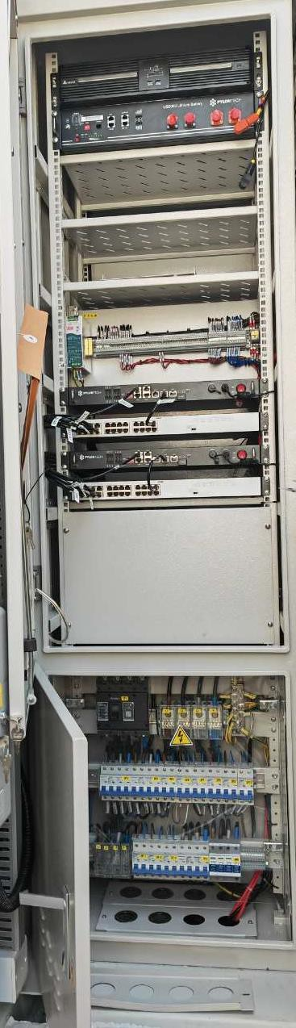

Elektrikilp sisaldab UPS-i, MBMS-i, mikrokatkestusi ja sekundaarne elektriskeem on näidatud järgmisel joonisel.

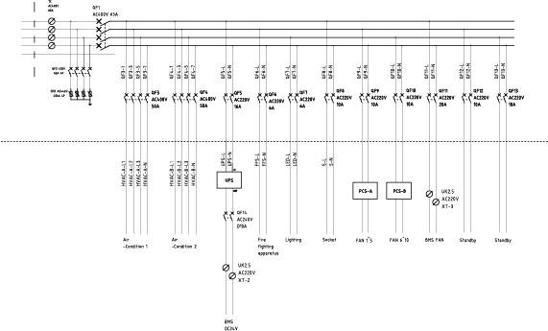
UPS
Elektrikilp on varustatud UPS-iga, et varustada toitega arvuteid, BMS-i, juhtkilbi sekundaarseid süsteeme, jaotuskapis asuvat ampermeetrit ja muid koormusi, tagamaks, et süsteem saaks voolukatkestuse korral teatud aja jooksul jätkata tööd ning võimaldada süsteemi võrguvälist töörežiimi. Konkreetsed toimingud on järgmised.
- Pärast konteineri transportimist töökohale ühendage kõigepealt järgmisel joonisel olev kaabel UPS-i terminaliga, seejärel ühendage oranž kaabel oranži terminaliga ja must kaabel musta terminaliga.
- Lülitage sisse US2000C kiiklüliti.
- Lülitage UPS-i toitenupp umbes 3 sekundiks sisse ja jälgige UPS-i juhtseadme indikaatorlampi. Võrgu toite korral on indikaatorlamp roheline, mis näitab normaalset käivitamist.
Märkus. Kui peate UPS-i välja lülitama, lülitage toitenupp asendisse OFF ja jälgige UPSi LED-indikaatorit. Kui see on välja lülitatud, on ka UPS välja lülitatud.
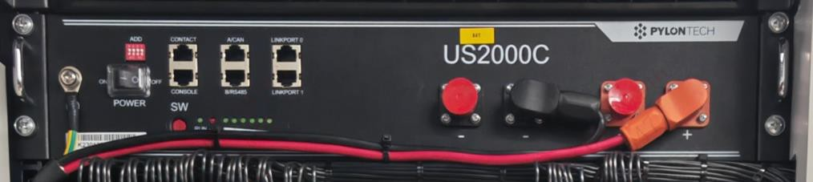

MBMS (III tase)
Peamine akuhaldussüsteem (MBMS) sisaldab andmete kogumist ja kommunikatsiooni. Häire ja kaitse, juhtimine, energiaseisundi hindamine, võrdsustamine, isolatsiooni jälgimine ja muud funktsioonid.
Elektrikilbis olev MBMS on kolmetasandiline akuhalduse süsteem, mis kogub teavet iga ahela kohta, summeerib ja suhtleb PCS-i ja EMS-iga.

PCS
Kahesuunaline energiasalvestusmuundur on elektrivõrgu ja aku vaheline muundurseade, mis suudab akut laadida ja tühjendada. Aku alalisvoolu saab inverteerida vahelduvvooluks, mida saab elektrivõrguga ühendada, ja elektrivõrgu vahelduvvoolu saab alaldada ka alalisvooluks, mida saab akusse laadida. Kahesuunalist energiasalvestusmuundurit saab kasutada võrguühenduse režiimis või võrguvälises režiimis.
Väline lülituskilp on valikuline, et ühendada kiirelt võrguga ja võrgust lahti ühendada. Kasutatakse üheastmelist topoloogiat ja pinge sisendvahemik on lai: 600–900 V. PCS-i detailne joonis ja paigutuse tabel on näidatud järgmisel diagrammil.
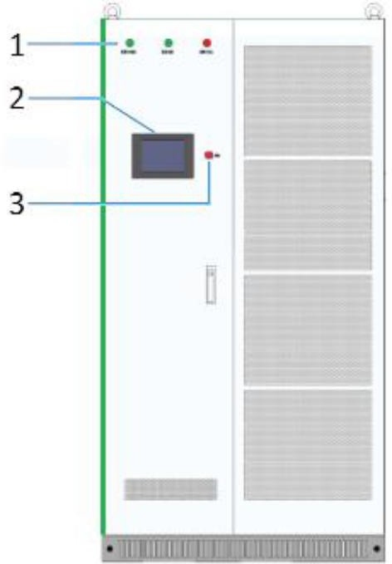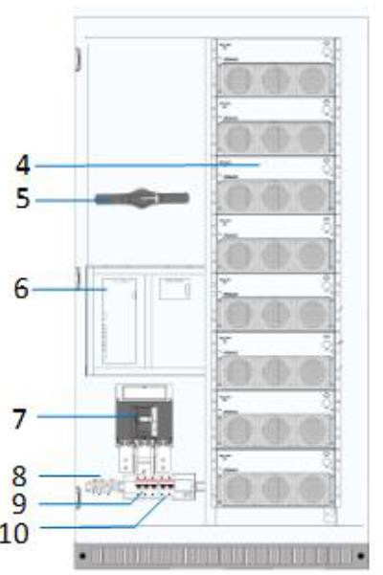

Nr | Tähistus
1 | Indikaatorlamp
2 | Puuteekraan
3 | Hädaseiskamise lüliti
4 | PCS-vahelduvvoolu toitemoodul
5 | Aku alalisvoolu harulüliti
6 | U2 peamine juhtpaneel
7 | AC-lüliti

8 | Terminaliplokid
9 | Ülepingekaitse lüliti
10 | Lisatoiteploki lüliti

Vahelduvvoolu lüliti
Vahelduvvoolu lülitit kasutatakse PCS-i lahtiühendamiseks elektrivõrgust.
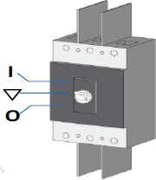

Ametinimetus | Tähistus | Kirjeldus
I | Sulgemispositsioon | Vahelduvvoolu lüliti sisselülitus
▽ | Katkestamispositsioon | Vahelduvvoolu lüliti katkestamine (voolu katkestamine)
O | Avamise asend | Pealüliti väljas-asendis

Alalisvoolulüliti
Alalisvoollülitit kasutatakse aku PCS-ist lahtiühendamiseks.
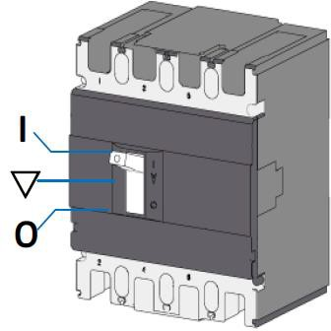

Ametinimetus | Tähistus | Kirjeldus
I | Sulgemispositsioon | Alalisvoolulüliti sisse
▽ | Katkestamispositsioon | Alalisvoolulüliti katkestamine (voolu katkestamine)
O | Avamise asend | Pealüliti asendis OFF

PCS-toitekaabli ühendamine
Kaksiksuunaline energiasalvestusmuundur kasutab altpoolt sisenevat ja allapoole väljuvat juhtmestiku paigaldusmeetodit, kus kaabel sisestatakse vertikaalselt kaablikanali kaudu läbi aluse kaabliava. Juhtmestiku vaskvarda nägemiseks avage välimine uks ja eemaldage sisemise ukse deflektor. Ühenduskaablite nõuete täitmiseks tuleks valida sobiva läbimõõduga üks või mitu kaablit ning soovitatav on, et 1 mm² juhtme vool oleks ≤ 3 A.
Pärast välisukse avamist ja sisemise ukse deflektori eemaldamist nähtavad vaskühendused loetletud allpool.
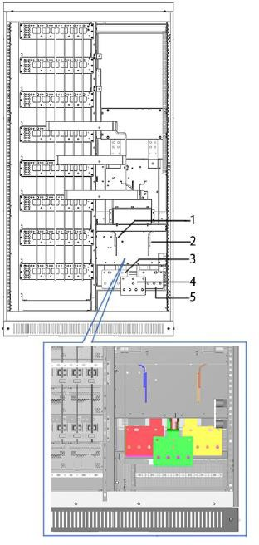

Nr | Tähistus | Kirjeldus
1 | Aku – | Aku negatiivne terminal
2 | Aku + | Aku positiivne terminal
3 | Võrgu C-faas | C-faas
4 | Võrgu B-faas | B-faas
5 | Võrgu A-faas | A-faas

Tulekaitsesüsteem

Kustutusainega tulekustutussüsteem
Kustutusainega tulekustutussüsteem koosneb peamiselt tulekustutusainega kustutussüsteemist ja aine vabastamise juhtimissüsteemist. Tulekustutusaine vabastamise juhtimissüsteem koosneb soojusandurist, manuaalsest nupust, suitsu tuvastajast, heli- ja valgussignaalist, kellast, gaasi vabastamise indikaatorist, manuaalsest automaatse ülekande kastist (mis sisaldab režiimi valimise lülitit ja manuaalse vabastamise nuppu) jms. Tulekustutusainega kustutussüsteem koosneb

aine silindrist, konteineri ventiilist, rõhulülitist, torust, kapist, otsikust jne.
Tulekaitsesüsteemi juhtimisloogika on näidatud järgmisel joonisel.

Tulekahju korral

Töötab iga suitsuandur, käsitsi juhtimise nupp või temperatuuriandur

Aktiveerige sisemine häirekell Gaasi tulekustutuskontroller saab tulehäire signaali Saatke tulekahju juhtimisruumi esimese taseme tulehäire signaal
Saatke akuhaldussüsteemile esimese taseme tulehäire signaal

Aktiveerige kõik suitsu- ja temperatuuriandurid
akusektsioonis Saatke teise taseme tulehäire signaal tulekahju juhtimisruumi
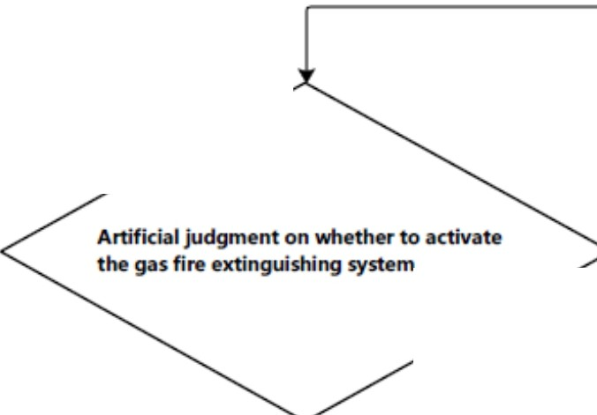
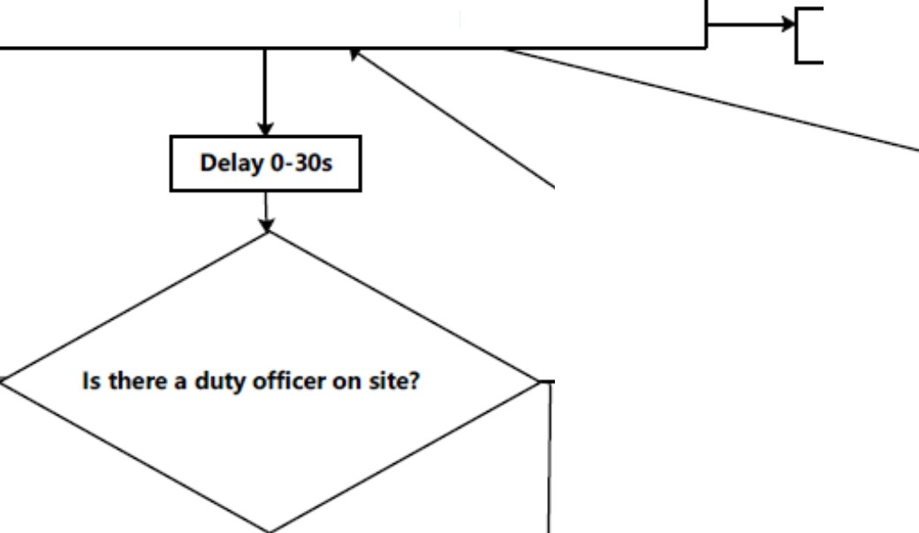
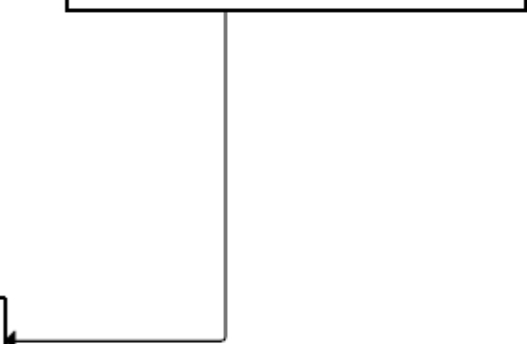
Saatke teise taseme tulehäire signaal akuhaldussüsteemile
Gaaskustutussüsteemi kontroller saab tulehäire signaali (tase 2)
Saatke välja gaaskustutuse ühenduse juhtsignaal

Aktiveerige tulekahju heli- ja valgusalarm

Sisselaske- ja väljalaskesüsteemide sulgemine

käivitamine
Viivitus 0-30s

reageerige
Kas kohapeal on valvetöötaja?

Jah
Ei Käivitage automaatne kontrolliprotsess

Jah
Inimese hinnang, kas aktiveerida gaaskustutuse süsteem

Kustutusvahendi vabastamiseks aktiveerige solenoidklapp

Ei

Vajutage hädaolukorra teavitamise nuppu
Lõpetage gaaskustutuse käivitusnupu kasutamine

Rõhulüliti toimimine

Rakendage tule kustutamine Elektriline gaasi vabastamine

Tulekustutuse juhtpaneel
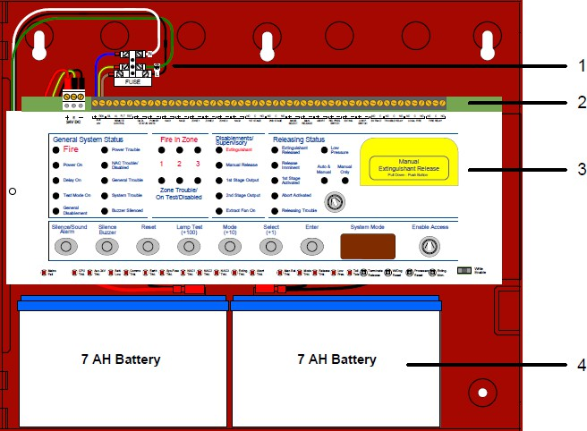

Nr | Tähistus | Kirjeldus
1 | Toitevõrgu terminaliplokk | Toitevõrgu terminaliplokk sisaldab 1,6-amprist kaitset ja võtab vastu ühendusi trafo primaarsetest ja sisendtoiteühendustest. Trafo primaarmähise ühendused toitevõrgu terminaliplokiga on eelnevalt juhtmestatud. Peamise terminaliploki klemmid on tähistatud kui faas, neutraal ja maandus.
2 | Väliterminalid | Väliterminalid võimaldavad ühendusi tsoonidele, NAC-idele, vabastusseadmetele, releeväljunditele, olekuüksustele ja AUX 24 V jaoks.
3 | Esipaneel | Sigma A-XT tulekahju kustutuspaneeli esipaneelil asuvad juhtimis- ja indikaatorelemendid, mis on mõeldud paneeli programmeerimiseks ja kasutamiseks.
4 | Ooterežiimis akud | Sigma A-XT tulekahju juhtpaneel sisaldab kahte 12 VDC ja 7 AH akut tulekahju juhtpaneeli kasutamiseks esmase vahelduvvoolukatkestuse ajal.

Gaasi tuvastamise ja ventilatsioonisüsteem
Gaasi tuvastamise süsteem koosneb põlevgaasi häirekontrollerist, H2-detektorist, CO-detektorist ja hädaolukorra käivitamislülitist õhu sisselaske ja väljalaske jaoks. Ventilatsioonisüsteem koosneb ventilaatori juhtimiskarbist, plahvatuskindlast ventilaatorist, sulguritest ning õhu sisselaske- ja väljalaske avariikäivitusnupust.

Sprinklerisüsteem
K = 80 sprinkler on paigaldatud akukonteinerisse ning see on ühendatud DN65 voolikuliitmiku kaudu, mis asub konteineri välisküljel ja on ühendatud tuletõrje veevarustustoruga. Tulekahju korral tagavad tuletõrjevee tuletõrje veevarustusrajatised.

Konditsioneerisüsteem
Süsteem koosneb kuuest osast: sisemise tsirkulatsiooni ventilaator, välise tsirkulatsiooni ventilaator, kompressor, aurusti, kondensaator ja juhtmoodul. Ventilatsioon on näidatud järgmisel joonisel:
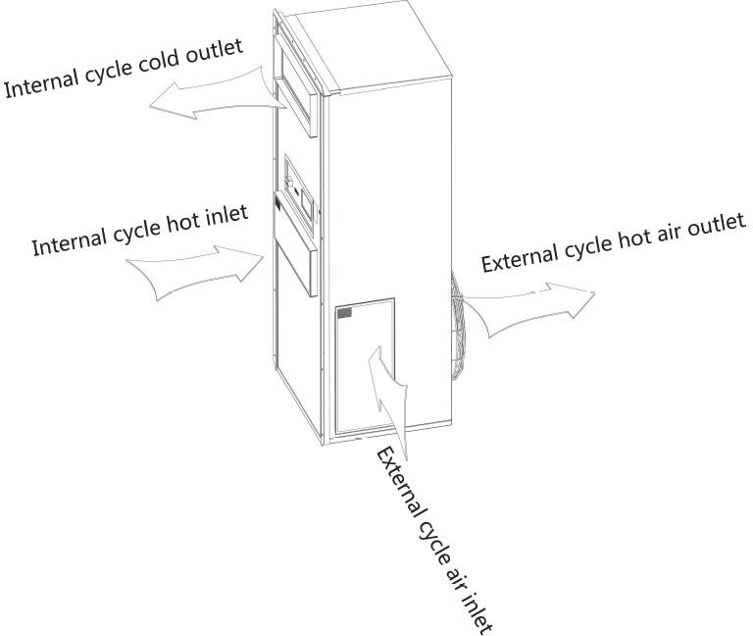
Jooniselt:
Sisetsükli külma õhu väljalase
Sisetsükli kuuma õhu sisselase
Välise tsükli kuuma õhu väljalase
Välise tsükli õhu sisselase

Pealiides
Avalehel saab vasakus ülanurgas vajutades süsteemi keelt muuta.
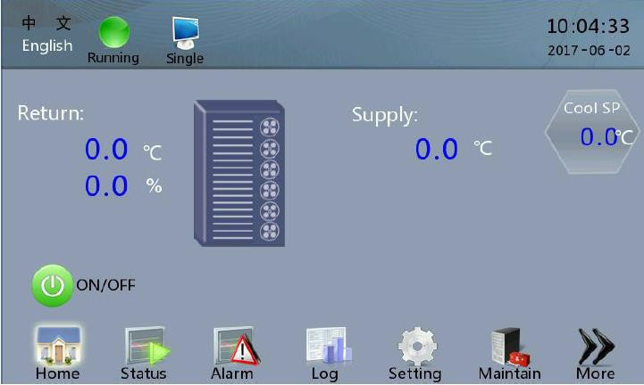

Vajutage esilehel vasakul alanurgas nuppu „Start“. Kui see on sisse lülitatud, muudetakse vasakus ülanurgas olev masina olek „ooterežiimist” „töötavaks”. Algusolekus vajutage põhiekraanil nuppu „Start“ ja süsteem lülitatakse välja.
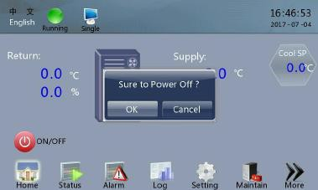

Parooli sisestamise liides
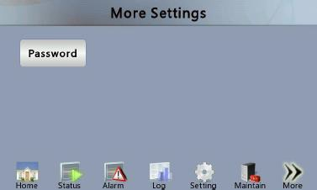
Klõpsake peamenüüs nuppu „Rohkem” ja klõpsake „Parooli sisestamine”. Klõpsake sisestuskasti ja sisestage parool.
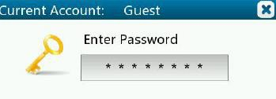
Parool on vaikimisi „0001", kasutaja saab muuta temperatuuri ja niiskuse seadistuspunkti ning temperatuuri ja niiskuse häirepunkti, kontrollida häirete kirjeid ja häireajalugu ning süsteemi tööoleku seisu. Kui kasutaja ei sisestanud parooli enne parameetrite sisestamist, hüppab see vastavate parameetrite sisestuskasti klõpsates automaatselt parooliliidesesse ja pärast parooli korrektset sisestamist saab parameetreid muuta. See on näidatud alloleval joonisel.
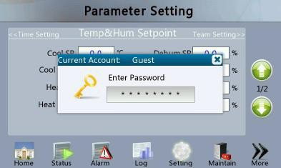

Tööolek
Tööolek sisaldab: seadme praegust keskkonnaseisundit, seadme tööolekut ja grupijuhtimise olekut. Kasutajad saavad klõpsata liidese „Süsteemi olek” ülaosas ja klõpsata vaatamiseks.
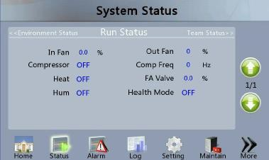

Süsteemi seaded
Süsteemi seadete hulka kuuluvad: aja seadistamine, temperatuuri ja niiskuse seadistamine (valik), ahela juhtimise konfiguratsiooni seaded (valik), kontohalduse seaded (paroolide muutmine).

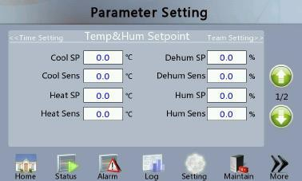
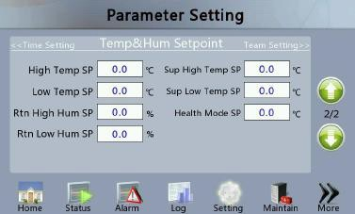

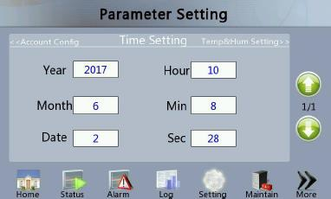 \
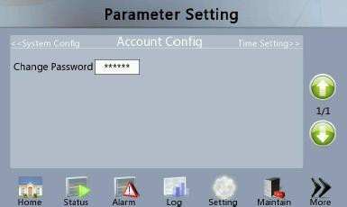
Kõik seadistusrežiimid on järgmised: klõpsake vastavat sisestuskasti, automaatselt viiakse teid sisendklaviatuuri ja saate sisestada soovitud väärtuse. See on näidatud alloleval joonisel.
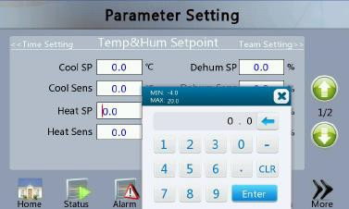

Süsteemi paigaldamine

Tööriistad paigalduseks

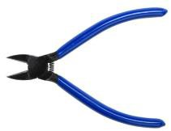 |  | 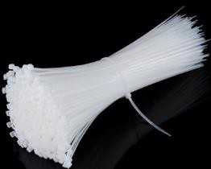
Traadilõikur | Modulaarsed pressimistangid | Kaabliklambrid
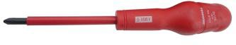  Kruvikeerajate komplekt | 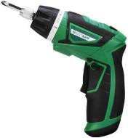  Elektriline kruvikeeraja | 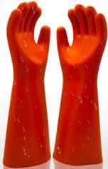  Isoleerkindad, 1500 V
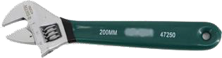  Reguleeritav mutrivõti | 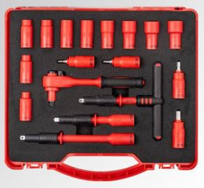  Isoleeritud mutrivõtmete komplekt, 1500 V | 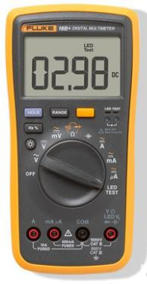  Multimeeter, 2000 VDC
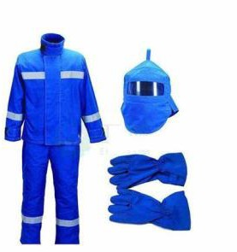 | 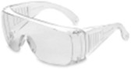 | 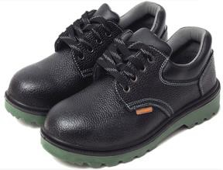
Kaarevälguvastane ülikond | Prillid | Kaitsejalatsid
MÄRKUS. Juhusliku elektrilöögi või lühise vältimiseks kasutage korralikult isoleeritud tööriistu. Kui isoleeritud tööriistu pole saadaval, katke kõik avatud metallpinnad, välja arvatud tööriista otsad, olemasolevate isoleerivate alternatiividega, nt elektriteibiga.

Tõstmine
Süsteemi tõstepunktid on näidatud järgmisel joonisel.

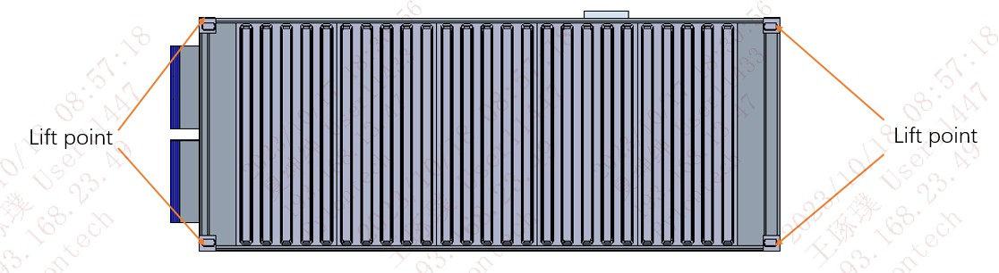
Jooniselt
Tõstepunkt

Konteinerite tõstmise skeem on näidatud joonisel. Kasutage seadmete, mis on suuremad või kaaluvad kuni 35 tonni, tõstmiseks kraanasid ja trosse.
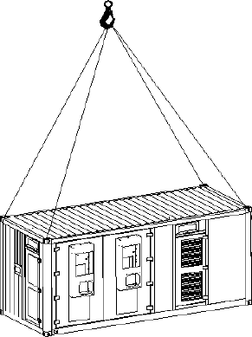



MÄRKUS.
Oht. Tõstmine on ohtlik, palun järgige järgmisi nõudeid.
- Kogu seadme tõstmise käigus tuleb rangelt järgida kõiki selle riigi ohutusnõudeid ja spetsifikatsioone, kus projekt asub;
- kahjude vältimiseks on keelatud seista operatsioonialas 10 m piires, eriti kraananoole all ning tõstmise või liikumise all;
- Halbade ilmastikutingimuste korral, nagu tugev vihm, udu, tugev tuul jne, tuleks tõstetööd peatada.

- Tõstmisel tuleb tagada töökoha ohutus.

- Tõstmise ajal peaksid kohapeal olema spetsialistid, kes juhivad kogu protsessi.
- Kasutatud tropi tugevus peaks vastama vähemalt seadme raskuse tõstenõuetele.
- Veenduge, et kõik tropiühendused oleksid ohutud ja usaldusväärsed.
- Tropi pikkust saab reguleerida vastavalt tegelikele nõuetele kohapeal.
- Veenduge, et seade oleks kogu tõsteprotsessi ajal stabiilne ja läbipaindeta.
- Seadme tõstmiseks kasutage tõsteraami.
- Võtke kasutusele kõik vajalikud abimeetmed, et tagada seadmete ohutu ja sujuv tõstmine.
- Kraana tõstejõud ja tropi tõstemass peab vastama selle toote kaalule.
- Tõstmisel kaitske kasti pinda, et vältida värvi kriimustumist.

Maandus
Süsteemil on neli isoleeritud maanduspunkti, nagu on näidatud joonisel.
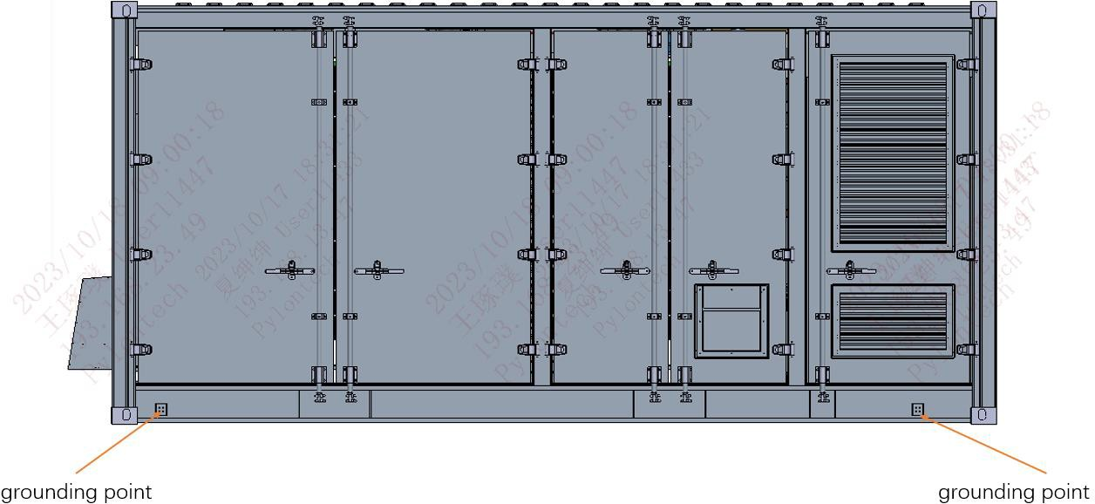

Jooniselt

Maanduspunkt

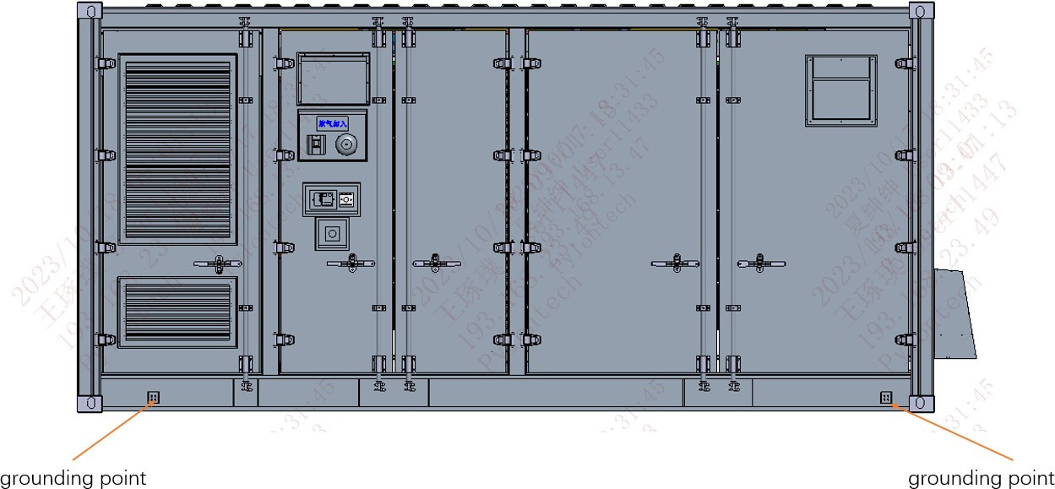
Jooniselt

Maanduspunkt

Enne tõstmist tuleb paigaldada maandusvõrk ja pärast tõstmist tuleb maanduskaabel kokku pressida. Pressimise järel surutakse maanduskaabel kokku pärast seda, kui maandustakistus on määratud väiksemaks kui 4 Ω.

Ukse avamine
- Avage tavaline ilma lukustuseta uks ja leidke võti standardseks kasutamiseks elektrikilbi kaustast.
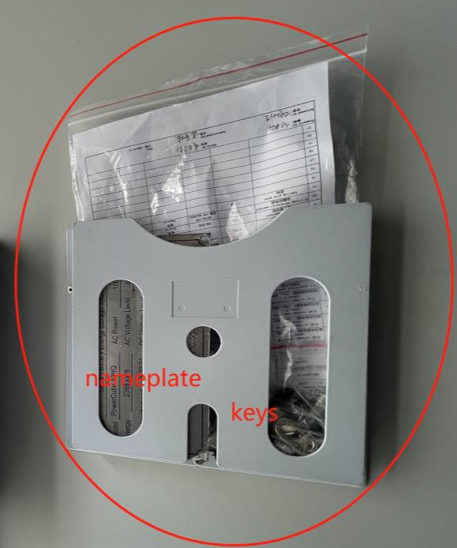
Jooniselt
Nimesilt
Võtmed

- Kasutage võtmeid teise ukse avamiseks.
- Lukustage uks pärast paigaldamist ja hoidke võtmeid määratud isiku käes või määratud asukohas.

Tulekaitse ettevalmistus

- Seadke tulekaitse väärtusele „Ainult manuaalselt“. Tööasend on näidatud järgmisel joonisel.

Hoiatus. Kui süsteemi installimise ja silumise ajal tekib tulekahju, kasutage kustutusvahendi käsitsi vabastamise nuppu. Muudel juhtudel ärge puudutage manuaalkustuti vabastamise nuppu seadmete kahjustuste vältimiseks.
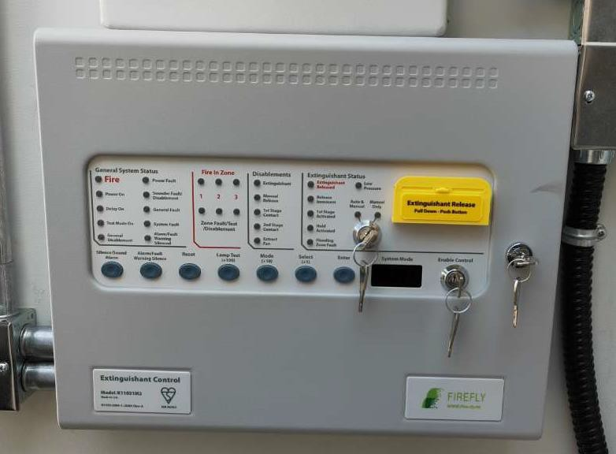
- Avage kogu uks ja kontrollige kogu detektorit ilma plastkatteta.
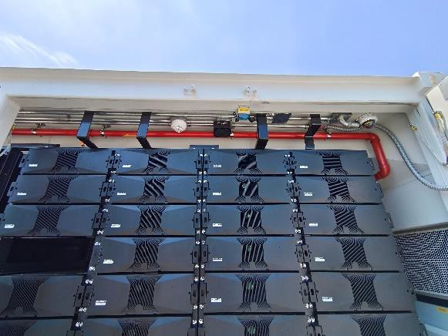
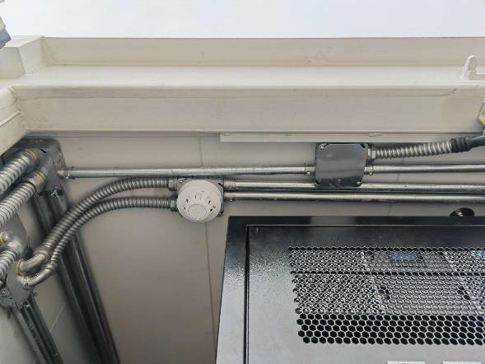
- Pärast elektripaigalduse ja süsteemi kasutuselevõtmise lõpetamist (4.6–4.7 ja 5.2) ja kui süsteemis ei ole muud häireid ega rikkeid, ühendage ja seadke tulekaitse seadesse automaatne ja manuaalne.

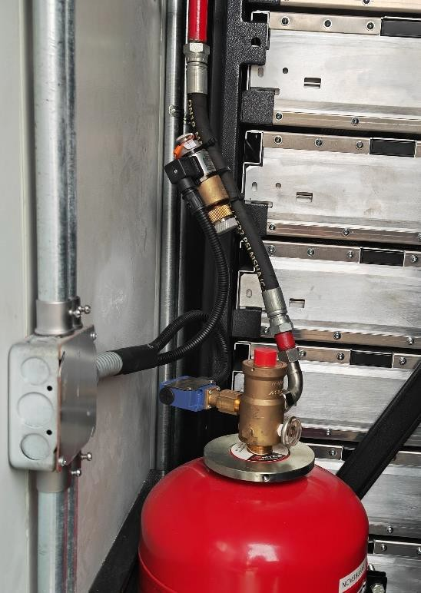

Madalpinge side paigaldus
MBMS-i liides on näidatud järgmisel joonisel.
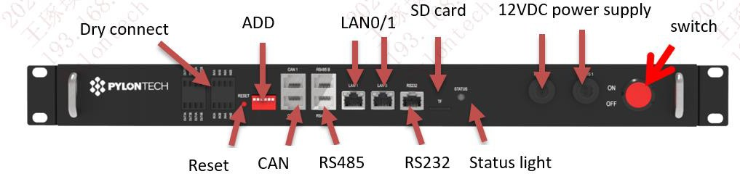
Jooniselt
Kuivkontakt
ADD
LAN0/1
SD-kaart
12 VDC toiteallikas
Lüliti
Lähtestuslüliti
CAN
RS485
RS232
Olekulamp
- Kontrollige juhtmestikku vastavalt allolevale tabelile ja ühendage süsteemi paigaldamise ajal CAN-sidepordi, 485 ja PCS-i kuivkontaktiga.
- Kontrollige juhtmestikku järgmise tabeli järgi ja ühendage süsteemi paigaldamise ajal LAN0 ja 485 EMS-iga.

Seerianumber | Nimi | Märge | Funktsiooni deklaratsioon
1 | CAN-sideport: | CAN0 | Suhtlus sekundaarse peakontrolliga
 |  | CAN1 | CAN-protokolli suhtlus PCS-i või EMS-iga
2 | RS485  sideport: | RS485A/RS485B | Modbus-protokolli suhtluse realiseerimine PCS-i või EMS-iga  (Kui ekraan on konfigureeritud kasutama 485A sidet)
3 | Etherneti sideport | LAN1 | Etherneti suhtlus PCS-i või EMS-iga
 |  | LAN0 | Suhtlus sekundaarse peakontrolli või lülitiga
4 | RS232 sideport | RS232 | Kohaliku silumise jaoks
5 | Oleku indikaator | OLEK | Peamise juhtmooduli oleku kuvamine
6 | Toitelüliti | SEES/VÄLJAS | Avamiseks/sulgemiseks
7 | Lähtestuslüliti | Lähtestuslüliti | Süsteemi taaskäivitamiseks vajutage pikalt
8 | Koodiga tõmmatav lüliti | ADD | Pea-aadressi valimislüliti
9 | 12 VDC toitesisendport | Toide S 1/2 | Toite sisendport
10 | Kuivkontakt | OUT1A/OUT1B OUT2A/OUT2B OUT3A/OUT3B OUT4A/OUT4B IN1A/IN1B  IN2A/IN2B | Reserveerige 2 sisend- ja 4 väljundkuivkontakti signaali, mida saab vastavalt vajadusele defineerida
11 | Mälukaart | TF | Kasutatakse kolmetasandilise peakontrolli ajalooliste andmete salvestamiseks

Kõrgepinge paigaldus
Oht. Toitekaabli paigaldamisel on vaja tagada, et akupoole relee ja kaitselüliti oleksid kõik lahti ühendatud.

Oht. Kaablite paigaldamisel kandke palun isoleerkindaid, turvakingi ja kaitseprille.

Toitekaablid kilbis
Transportimise ajal on iga ahela iga akumoodul lahti ühendatud ja lahtiühendamise asend on näidatud järgmisel joonisel: toiteterminal B- ja toiteterminal B+.
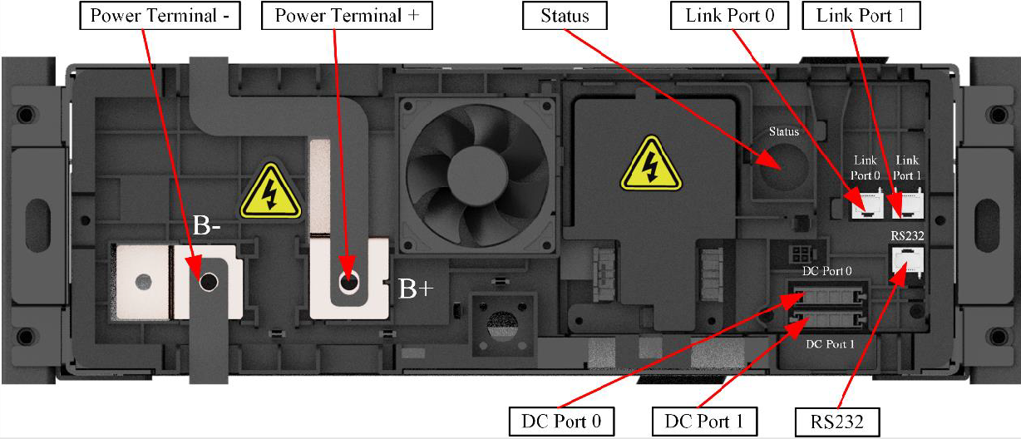
Jooniselt
Toiteterminal –
Toiteterminal +
Olek
Linkport 0
Linkport 1
DC-port 0
DC-port 1
RS232
Kaablid tuleb ühendada, kui need saabuvad. Lisateavet leiate PowerCube-M 5A-180 kasutusjuhendist.
      - Kaabel harukarbist elektrikilpi on paigaldatud tehases. Kontrollige kaabli paigaldamise olekut, kui see kohale jõuab, ja kasutage kaabliühenduse kontrollimiseks multimeetrit.

Väline toitekaabel
Ühenduspunkt alalisvoolu poole ja PCS-i toitekaabli vahel on näidatud järgmisel joonisel.

Nr | Tähistus | Kirjeldus
1 | Aku – | Aku negatiivne terminal
2 | Aku + | Aku positiivne terminal
3 | Võrgu C-faas | C-faas
4 | Võrgu B-faas | B-faas
5 | Võrgu A-faas | A-faas
- Juhtmete ühendamiseks vaadake skeemil vastavat vaskplaati ja ühendage positsioonid 3, 4, 5 võrgufaasiga A, B ja C vastavalt tabelile. Soovitatav pöördemoment juhtmete ühendamisel on 70 Nm.
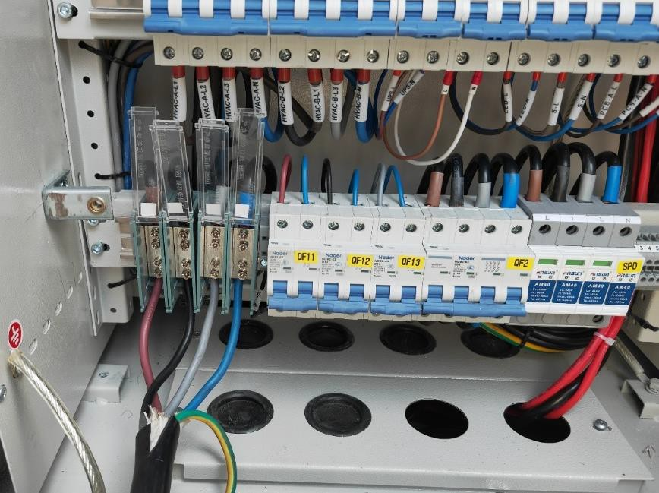
- Pingutage kohapeal kruvidega, soovitatav pöördemoment on 6 Nm.

Kliima-, ventilatsiooni- ja küttesüsteemi paigaldus
- Kontrollige kliima-, ventilatsiooni- ja küttesüsteemi esiklaasi järgmisel joonisel.
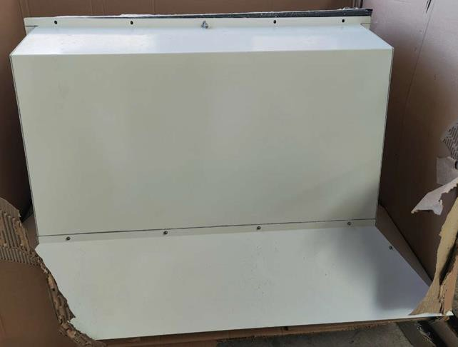
- Leidke 28 kruvi, mis asuvad elektrikilbi ukse sisekülje taskus.
- Kasutage 28 kruvi, et kinnitada kliima-, ventilatsiooni- ja küttesüsteemi esiklaas järgmisel joonisel näidatud asendisse.
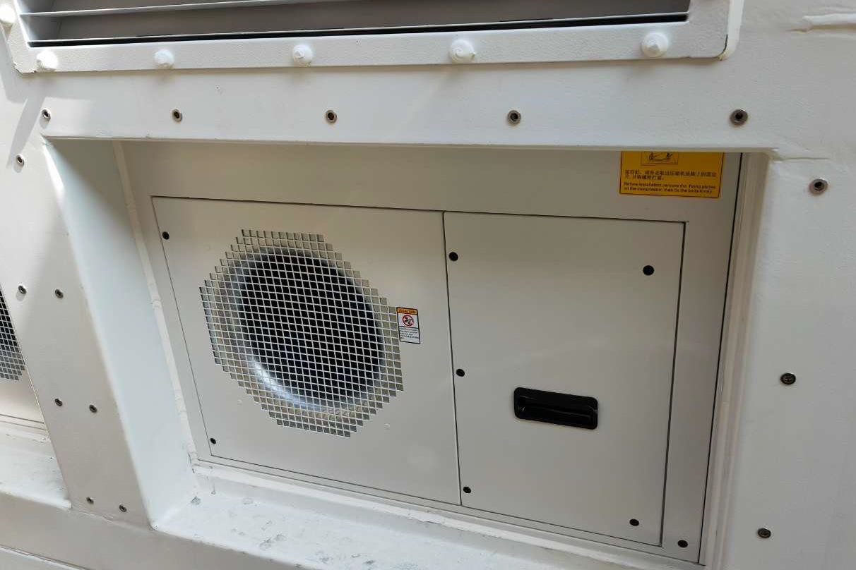

Süsteemi kasutuselevõtmine

Süsteemi olek
Konteinersüsteemi olek
Vaadake süsteemi olekut EMS-i jälgimisekraani kaudu.
Ahela olek
Olek Oleku LED: näitab akumooduli olekut (TÖÖ ●, alarm ja kaitse ●).
SOC
Aku mahutavuse indikaatorid: 4 rohelist indikaatorlampi, igaüks tähistab 25% võimsust.
Aku olek | Kaitse/alarm  /normaalne | OLEK  (roheline  ) | OLEK  (punane) | Mahutavus, SOC |  |  |  | Kirjeldused
 |  | ● | ● | ● | ● | ● | ●
Väljalülitatud |  | Väljas | Väljas | Väljas | Väljas | Väljas | Väljas | Kõik välja lülitatud
Puhkerežiim | Tavaline | Vilgub 1 | Väljas | Väljas | Väljas | Väljas | Väljas | Näitab energia säästmiseks puhkerežiimi.
Ootel | Tavaline | Põleb | Väljas | Väljas | Väljas | Väljas | Väljas | Näitab energiasäästurežiimi.
 | Häire: | Põleb | Väljas | Väljas | Väljas | Väljas | Väljas | Näitab, et aku pinge või temperatuur on kõrge või madal.
 | Kaitse | Väljas | Põleb | Väljas | Väljas | Väljas | Väljas | Näitab, et aku pinge või temperatuur on üle või alla normi.
Laadimine | Tavaline | Põleb | Väljas | Suurima võimsusega LED-indikaator vilgub (Flash 1), teised põlevad. |  |  |  | Suurima võimsusega LED-indikaator vilgub (Flash 2), teised süttivad järjestikku edasi-tagasi, kui SOC > = DODH
 | Häire: | Põleb | Väljas
 | Kaitse | Väljas | Põleb | Väljas | Väljas | Väljas | Väljas | Laadimise lõpetamine, STATUS (punane) põleb
Elektrilahendus | Tavaline | Vilgub 1 | Väljas | Näit võimsuse põhjal |  |  |  | Näit võimsuse põhjal
 | Häire: | Vilgub 1 | Väljas
 | Kaitse | Väljas | Põleb | Väljas | Väljas | Väljas | Väljas | Lõpetage tühjendamine, OLEK (punane) põleb
Ebanormaalne | Toite sisselülitamise viga | Väljas | Flash 2 | Väljas | Väljas | Väljas | Väljas | Laadimise/tühjendamise peatamine, STATUS (punane) põleb
 | Muu viga | Väljas | põleb | Väljas | Väljas | Väljas | Väljas

 | STL viga | Väljas | Vilgub 1 | Vilgub 1 | Mikrokontrolleri seadme enesekontrolli probleem
Vilkumise juhised:
Flash 1 – 0,5 s põleb ja 0,5 s ei põle; Flash 2 – 1 s põleb ja 1 s ei põle.

Süsteemi käivitamine
Hoiatus. Kontrollige veel kord kõiki toite- ja sidekaableid. Veenduge, et PCS-toitekaabli pinge vastab akusüsteemi pingele. Kontrollige, et kõik akusüsteemi toitelülitid on välja lülitatud.
Hoiatus. MBMS tuleb sisse lülitada PÄRAST seda, kui kõik akupatarei ahelad on enesekontrolli lõpetanud.

Hoiatus. Välised lülitid või kaitselülitid PCS-i ja akupatarei ahela vahel peavad olema enne akusüsteemi sisselülitamist välja lülitatud.

Eeltingimus
- Veenduge, et kõik elektrikilbi mikrokaitselülitid oleksid välja lülitatud.
- Veenduge, et PCS-i vahelduvvoolulüliti ja alalisvoolulüliti on välja lülitatud.
Protseduur
- Ühendage väline toiteallikas ja lülitage sisse sisendkaitselüliti.
- Lülitage kõik elektrikilbi mikrokaitselülitid sisse ja kontrollige, kas tuletõrje juhtseade ja kliimaseade on edukalt sisse lülitatud.
- Järgige UPS-i osa elektrikilbi jaotises 3.4. Kontrollige, kas UPS (kui see on konfigureeritud) on sisse lülitatud ja kas UPS varustab toitega.
- Veenduge, et MBMS oleks välja lü litatud.
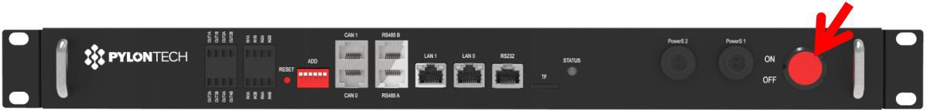
- Lülitage kõik BMS-id (aku juhtmoodulid) sisse järgmiste toimingute kohaselt.
Lülitage akupatarei ahela esimene BMS (aku juhtmoodul) sisse.
MÄRKUS. Teist BMS-i tuleb kasutada pärast esimese akupatarei ahela enesekontrolli õnnestumist, mis tuleks teha 30 sekundi jooksul. Lülitage akupatarei ahelad ükshaaval sisse esimesest BMS-ist kuni viimaseni.
BMS-i sisselülitamise kirjeldus
  - Lülitage BMS-i toitelüliti ja ventilaatori lüliti sisse.

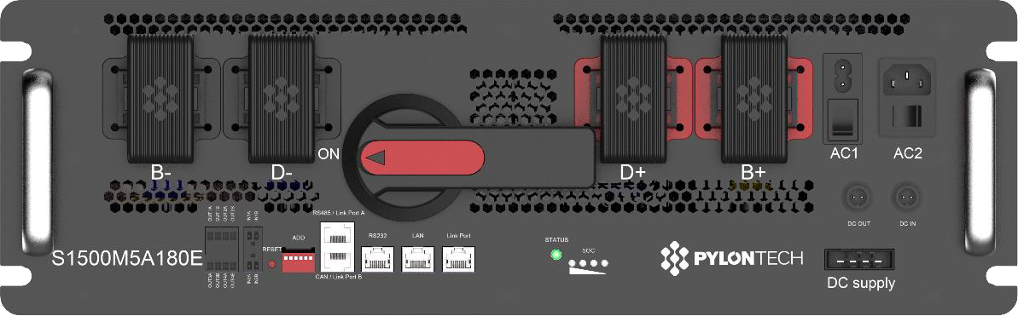
  - Süsteemi käivitamise protsess.
Akupatarei ahela süsteem alustab enesekontrolli, kui süsteem on sisse lülitatud.
Kui BMS ja kõik akumoodulid töötavad normaalselt, süttib iga oleku LED-indikaator roheliselt. See tähendab, et enesekontroll on lõpule viidud, mis peaks toimuma 30 sekundi jooksul. Kuid kui BMS ei saa kõrgema taseme seadmest (MBMS) signaale vastu võtta, süttib OLEKU LED-indikaator 30 sekundi pärast punaselt. See ei tähenda, et tegemist on veaga. Vt allpool toodud enesekontrolli protsessi juhiseid.
Hoiatus. Kui enesekontrolli ajal ilmneb tõrge, siluge tõrge kindlasti enne järgmist sammu.

Enesekontrolli protsessi juhised
BMS-i ja akumoodulite oleku-LEDid on rohelised: kui BMS ja kõik akumoodulid töötavad korralikult ja enesekontroll lõpeb 30 sekundi jooksul, kuvatakse iga oleku-LED roheliselt, mis näitab, et enesekontroll on lõppenud.
BMS-i oleku-LED muutub 30 sekundi pärast punaseks: BMS ei saa sidekatkestuse tõttu signaale kõrgema taseme seadmest (MBMS) vastu võtta. Seejärel muutub oleku-LED 30 sekundi pärast punaseks. See ei tähenda, et süsteemis oleks tõrge, vaid see tähendab, et BMS ei suhtle MBMS-i/PCS-i/EMS-iga ja relee on avatud.
BMS-i või akumooduli oleku-LED on algusest peale punane: kui oleku-LED on algusest peale punane, näitab see, et akus on tõrge. BMS-i relee on avatud. Sellisel juhul tuleb kõigepealt kontrollida akumoodulit.

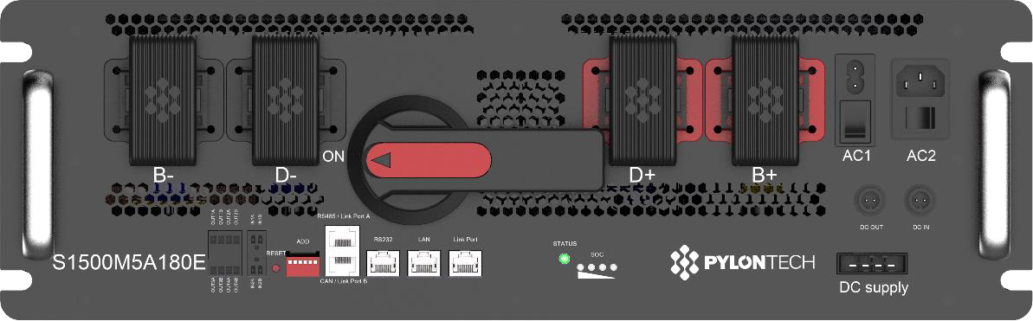
- Lülitage MBMS sisse pärast seda, kui kõik BMS-id on sisse lülitatud. OLEKU LED-indikaator süttib roheliselt.

BMS-i toitereleed sulguvad automaatselt pärast 3-minutilist MBMS-i enesekontrolli. BMS-i OLEKU LED-indikaator süttib roheliselt.
MBMS sulgeb esmalt minimaalse pingega akupatarei ahela relee ning akupatareide ahela(d), mille pinge erinevus minimaalse pingega akupatarei ahelaga on kuni 5 V alalisvoolus. Sellises olukorras laadige BESS täielikult ja protsessi ajal ühendatakse iga akupatarei ahel ükshaaval paralleelselt.
MÄRKUS. Väline seade (PCS, EMS jne) peaks BESS-iga suhtlema LAN-i, CAN-i või RS485 kaudu. Vastasel juhul töötab akusüsteem ebanormaalselt.

Ettevaatust! Kogu akupõhine energiasalvestussüsteem (BESS) tuleks enne kasutust või ka pärast seda täis laadida, kui see on pikka aega kasutamata seisnud.

- Lülitage sisse kõik S1500M5A180E kaitselülitid.
- Lülitage sisse järgmisel joonisel näidatud täiendav toitelüliti ja ülepingekaitse lüliti.

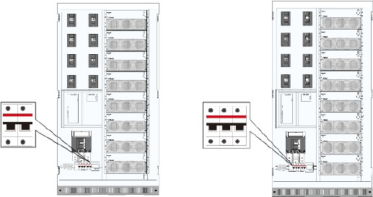
- Lülitage vahelduvvoolu lüliti PCS-i poolel asendisse „I”.

- Lülitage aku alalisvoolu harulüliti PCS-i poolel asendisse „I”.

MÄRKUS. Esmakordsel käivitamisel tuleb seade SOC kalibreerimiseks täielikult laadida.
Pärast süsteemi paigaldamist või taaskäivitamist, kui seda ei ole pikka aega kasutatud, tuleks kogu energiasalvestussüsteem kõigepealt täielikult laadida.

Süsteemi väljalülitamine
Hoolduse või pikaajalise ladustamise ajal lülitage akusüsteem välja:
- Ühendage PCS-i vahelduvvoolu lüliti ja alalisvoolulüliti lahti, kindlustamaks, et vool ei voolaks läbi akupatarei.
- Avage PCS-i kilbis täiendav toitelüliti ja ülepingekaitse lüliti.
- Lülitage MBMS-i toitelüliti välja. Kui BESS konfigureerib ainult ühte akut ilma MBMS-ita, pole seda sammu vaja teha.
- Lülitage Etherneti lüliti välja [kui see on konfigureeritud].
- Lülitage S1500M5A180E kaitselüliti välja.
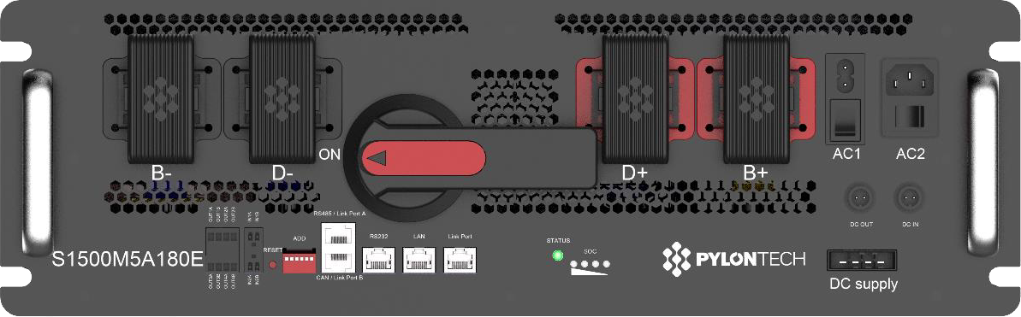

- Lülitage BMS-i toitelüliti (AC1) ja ventilaatori lüliti (AC2) välja.
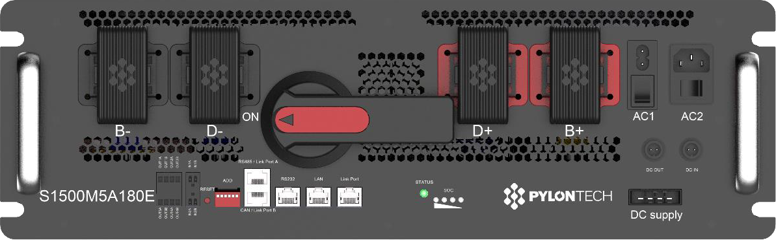

- Lülitage UPS välja (kui see on konfigureeritud), kui süsteem lülitatakse pikaks ajaks (≥ 3 päeva) välja.
Või hoidke UPS sisse lülitatuna (konfigureeritult), kui süsteem lülitatakse välja vähem kui 3 päevaks.

- Kui süsteem on pikaks ajaks (≥ 3 päeva) välja lülitatud, lülitage elektrikilbis kõik mikrokaitselülitid välja.
Märkus. Kui süsteem lülitatakse välja vähem kui 3 päevaks, lülitage mikrokaitselülitid elektrikilbis välja, välja arvatud UPS-i mikrokaitselüliti.

Ettevaatust! UPS-i saab sisse lülitada, kui on olemas seadmed, mis vajavad töötamist ilma elektrikatkestuseta. Vastasel juhul tuleb UPS oma energia säästmiseks välja lülitada.
Ettevaatust! Enne akumooduli vahetamist hoolduseks laadige/tühjendage vahetatud akut sama avatud vooluahela pingega, mis on teistel akumooduli süsteemis olevatel akudel. Vastasel juhul vajab süsteem uue akumooduli tasakaalustamiseks pikka aega.
Hoiatus. Ärge lülitage eralduslülitit ega kaitselülitit välja normaalse tööoleku ajal (välja arvatud hädaolukord). Vastasel juhul põhjustab see ülejäänud akupatarei ahelatele voolu tõusu. Enne eralduslüliti või kaitselüliti väljalülitamist tavalises tööolukorras lülitage kindlasti PCS välja.

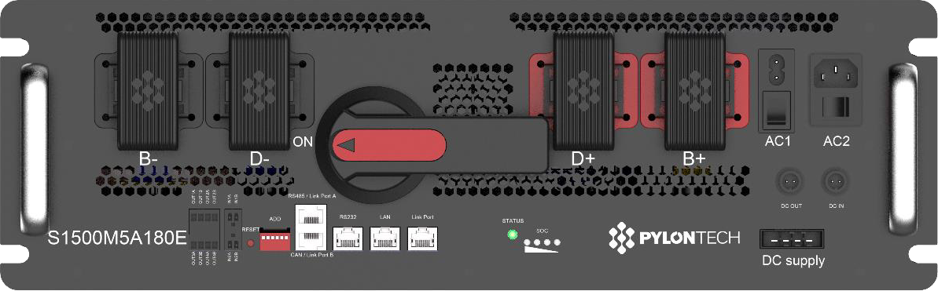

Hoiatus. Ärge lülitage toitelülitit ja ventilaatori lülitit tavalise tööoleku ajal välja. Vastasel juhul põhjustab see BMS-i alalisvoolurelee kontaktide kinnijäämise akupatarei ahelas ning voolutõusu ülejäänud akupatarei ahelates. Enne toitelüliti ja ventilaatori lüliti tavalises tööolekus väljalülitamist lülitage kindlasti PCS välja.

MÄRKUS. Täieliku garantii saamiseks pärast paigaldamist ärge unustage süsteem veebis registreerida: www.pylontech.co.cn/service/support

HOOLDUS
Oht. Süsteem on kõrgepinge alalisvoolusüsteem, mida opereerib ainult kvalifitseeritud ja volitatud personal.

Oht. Enne rikke kontrollimist kontrollige kindlasti, kas kõik kaabliühendused on korrektsed ja kas BESS-i saab normaalselt sisse lülituda.

Tõrgete lahendamine
Üldised vead ja lahendused energiasalvestussüsteemi kasutuselevõtu ajal on toodud järgmistes jaotistes. Kui selle juhendi kohaselt ei saa probleeme lahendada, võtke meiega ühendust. Teie paremaks aitamiseks vajame järgmist.
- Masina seerianumber, tootmise kuupäev ja tarkvara versioon
- Seadme tootja, teave mudeli ja konfiguratsiooni kohta
- Vea lihtne kirjeldus
- Fotod kohast, kus viga tekkis

Süsteemi tõrkeotsing
Kohalik jälgimine kontrollib rikke alguse asukohta, mis jaguneb akupatarei ahela rikkeks, tulekahjuks ja kliimaseadme rikkeks.

Akupatarei ahela rike
      - Kasutage kohapealse arvutiga ühenduse loomiseks 232-USB-seadet ja samal ajal võtke ühendust Pylontechi müügijärgse toe inseneriga CRT-tarkvara hankimiseks ja installeerimiseks.
      - Ühendage RJ45 port vastava rikete juhtseadme (fault master) RS-232 silumis-/diagnoosimisporti ning ühendage USB-port arvuti USB-sisendiga. Avage juhtpaneel pordi numbri lugemiseks ja valige vastavaks jadapordiks tarkvara pordi number.
      - Ühendage arvuti Wi-Fi või võrgukaabliga internetti, installige Sunflower Remote tarkvara ning avage silumisrakendus BatteryView.
      - Tõrkeotsinguks pöörduge müügijärgse toe inseneri poole.

Tuletõrje rike

Nr | Rikke nimi | Kontrollimeetod
1 | Toite katkestus | Puudub 230 V vahelduvvoolutoide ja süsteem töötab varuakude abil. Kui elektrikatkestust pole, kontrollige paneeli sees olevat elektrikaitset.
2 | Aku rike | Kontrollige, kas kaks akut on ühendatud ja omavahel ühendatud, testige akut.  Ühendage aku lahti ja veenduge, et aku laadija juhtmel on 28 volti.
3 | Lisatoiteploki (24 V) rike | LED-indikaator näitab, et R0V väljundit kaitsev kaitse on aktiveeritud ja ületab väljundi nimiväärtuse.
4 | Side rike | Sidekatkestus releepaneelide või lisaseadmete vahel. Probleemi algpõhjuse väljaselgitamiseks kontrollige kõiki repiiterite ja abiplaatide vahelisi sidehäireid.
5 | Manuaalse vabastamise viga | Manuaalse vabastuslüliti sisendi lühis või avatud ahel. Eemaldage juhtmestik ja paigaldage liini ots uuesti. Kontrollige manuaalse vabastamise ahela juhtmeid.
6 | Vabastamise viga | Vabastuslüliti sisendi lühis või avatud vooluahel. Eemaldage juhe ja paigaldage selle ots uuesti. Kontrollige vabastusrõhulüliti ahela juhtmeid.
Muude rikete ilmnemisel võtke ühendust tarnijatega.

    - Kliimaseadme rikeVentilaatori rike
Tabel 6-1. Ventilaatori rikked ja parandusmeetmed

Sümptom | Võimalik põhjus | Kontrollige seadmeid või töötlemismeetodit
Sisemine ringlusventilaator ei saa töötada | Puudub elektritoide | Kontrollige, kas kliimaseadme toiteallika sisendterminal on...
 | Toiteallikas on ebanormaalne, ülepingekaitse/madalpingekaitse ja... | RS485 side või välise ekraani ühenduse kaudu tehke kindlaks, kas kliimaseadme olemasolu vastab häire...
 | Konditsioneer on ooterežiimis | See on tavaline juhtum, kliimaseade läheb automaatjuhtimisele üle pärast seda, kui on sisse lülitatud ja...
 | Ventilaator jääb kinni | Kontrollige, kas ventilaatorit blokeerivad võõrkehad
 | Terminal on... | Kontrollige, kas ventilaatori ühendusklemm on...
Väline ringlusventilaator ei saa töötada | Kompressor ei ole sisse lülitatud | Väline ventilaator saab töötada pärast kompressori käivitamist
 | Ventilaator jääb kinni | Kontrollige, kas ventilaatorit blokeerivad võõrkehad
 | Terminal on... | Kontrollige, kas ventilaatori ühendusklemm on...
Ventilaator teeb ebaharilikku müra | Ventilaatori laager on kulunud või riknenud | Vahetage ventilaator välja. (Vt joonis 6-2)
 | Ventilaatori labad kriimustavad teisi (kaableid) | Kontrollige, kas ventilaatori labad puutuvad kokku teiste kaablitega
Väline vesiniku väljalaskeventilaator ei tööta | Seadistuse viga või töötingimusel on... | Kontrollige, kas töötamise tingimused on täidetud.
 | Elektritoite väljalülitumine | Kontrollige välist toiteallikat.
 | Ventilaator ei tööta | Vahetage ventilaator välja. (Vt joonis 6-3)
 | Vaikimisi ei ole avatud | Veenduge, kas on olemas välise ventilaatori ühendamise funktsiooni konfiguratsioon.
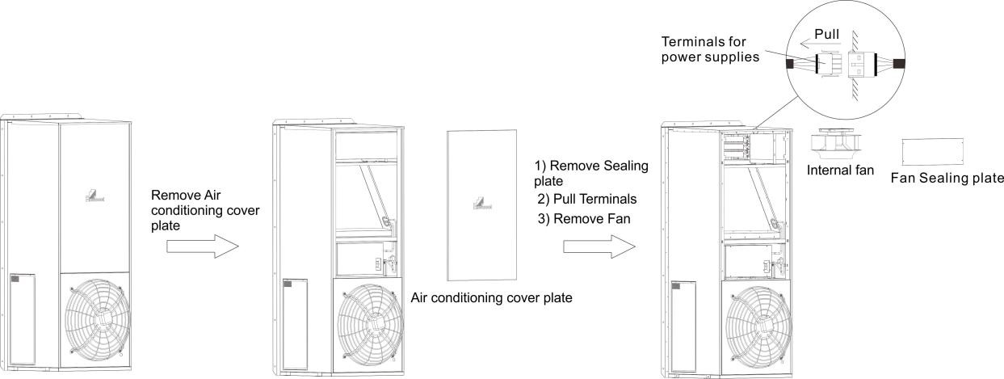
Joonis 6-1.Skeem sisemise ventilaatori eemaldamiseks
Jooniselt
Eemaldage kliimaseadme katteplaat
Eemaldage tihendusplaat
Ühendage terminalid lahti
Eemaldage ventilaator
Toiteallikate terminalid
Tõmmake
Sisemine ventilaator
Ventilaatori tihendusplaat
Kliimaseadme katteplaat

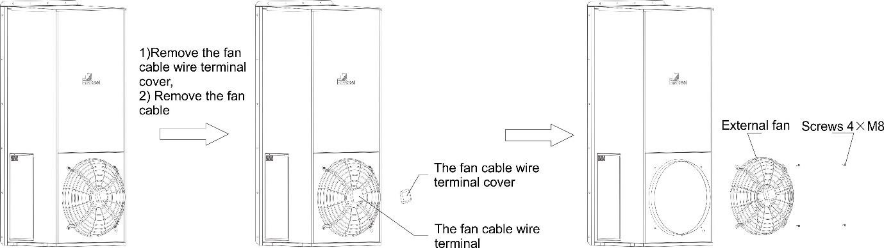
Joonis 6-2.Skeem välise ventilaatori eemaldamiseks

Jooniselt
- Eemaldage ventilaatori kaabli terminali kate
- Eemaldage ventilaatori kaabel
Ventilaatori kaabli terminali kate
Ventilaatori kaabli terminal
Väline ventilaator
Kruvid 4 × M8

Jahutussüsteemi rike
Tabel 6-2. Jahutussüsteemi rikked ja parandusmeetmed

Sümptom | Võimalik põhjus | Kontrollige seadmeid või töötlemismeetodit
Kompressorit ei saa käivitada. | Toiteallikas ei ole käivitatud | Kontrollige peamist toitelülitit ja kontrollige, kas käivitusliides on...
 | Lahtised vooluahela ühendused | Pingutage vooluahela pistikuid.
 | Kompressori mootor põleb läbi | Kontrollige mootorit ja vahetage see, kui leiate mingeid defekte.
Kompressor ei saa töötada | Jahutuse vajadus puudub | Kontrollige tööliideses sisemise tsükli temperatuuri ja kompressori väljundi oleku kuvamist...
 | Väljalülitamise viivituses | Kompressoril on normaalses olekus lühim väljalülitusaeg. Kui temperatuur tõuseb sel perioodil käivitumise lähtepunktini, ei käivitu kompressor ikkagi....
Kõrge väljalaskerõhk | Kondensaator on mustusega ummistunud | Puhastage kondensaator.
 | Kondensaatori ventilaator ei tööta | Vt tabelit 6-1.
Aurusti külmub | Sisemine tsirkulatsiooniventilaator on rikkis | Vt tabelit 6-1.
 | Kapillaartoru temperatuuriandur ei saa töötada | Kontrollige, kas ühendus on normaalne, kui ei, vahetage  kapillaartoru temperatuuriandur.

Hädaolukorra kõrvaldamine
Konteinerite hädaseiskamise ja tuletõrje töörežiimid on näidatud järgmisel joonisel.
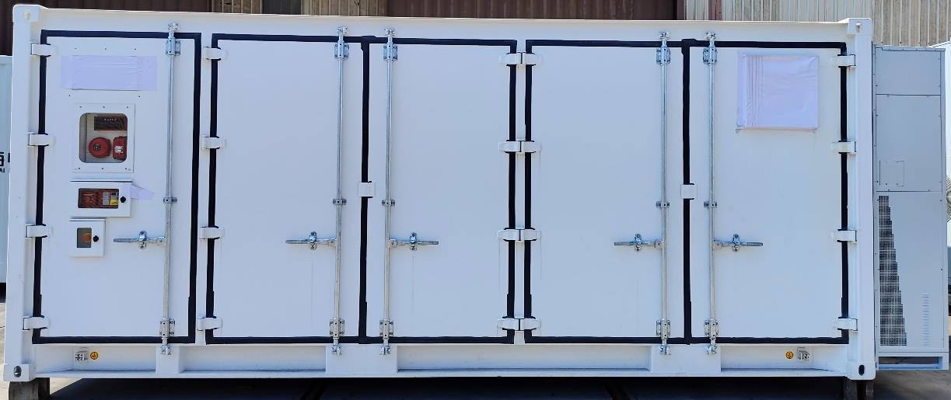
Alumine osa on hädaseiskamise nupp (EPO) ja ülaosas on tulekontroll, sealhulgas manuaalne ja automaatne lülitamine, heli- ja visuaalne häire, gaasiväljalaske indikaatorlamp ja tulekustuti vabastamise häiretuli.

EPO
Tulekahju või mis tahes olukorra puhul, mis pole kontrolli all, lülitage kohe hädaseiskamise nuppu süsteemi seiskamiseks. Ärge puudutage hädaseiskamise nuppu normaalse töö ajal. Süsteemi taastamiseks pöörake kõigepealt paneelil hädaseiskamise nuppu töösuunas, et nupp hüppaks välja, ja seejärel käivitage süsteem vastavalt käivitamise sammudele.

Tuletõrjevahendid
Hoiatus. Ärge kasutage tuletõrjeseadmeid, kui süsteemis ei ole tuld, kuna see võib hiljem põhjustada süsteemi normaalse töötamise ebaõnnestumise

Tulekahju korral süsteemis pihustab tulekaitsesüsteem tulekustutusvahendi automaatselt. Kui tulekaitsesüsteem ei tööta, kasutage aktiivseks tuletõrjeks tuletõrje avariikäivitusseadet. Hädaolukorra käivitamise seade on näidatud alloleval joonisel.

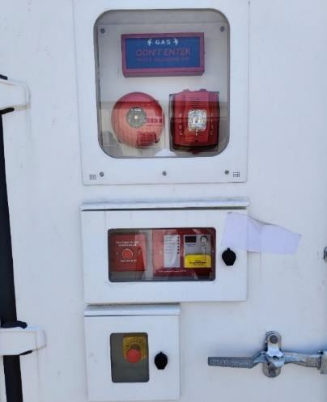

Korraline hooldus
Ümbritseva õhu temperatuuri, niiskuse, tolmu, vibratsiooni jms mõju tõttu vananevad või kuluvad süsteemi või seadme sisemised komponendid, mis toob kaasa süsteemi või seadme võimaliku rikke. Seetõttu on süsteemi normaalse töö ja kasutusea tagamiseks vaja läbi viia korraline ja regulaarne hooldus.
Hoiatus. Süsteemi võivad hooldada ainult kvalifitseeritud ja volitatud töötajad. Hoolduse ajal ärge jätke seadme sisse kruve, seibe, tööriistu ja muid metallosi, vastasel juhul võivad seadmed kahjustuda.
Hoiatus. Pärast süsteemi töö seiskamist peate ootama vähemalt 10 minutit enne süsteemi hooldus- või kapitaalremondi toimingute teostamist. Pärast süsteemi väljalülitamist pöörake tähelepanu järgmisele.
- Veenduge, et süsteem ei oleks kogemata uuesti sisse lülitatud.
- Kasutage multimeetrit või pingeindikaatorit, et kontrollida, kas süsteem on täielikult vooluta.
- Tööosaga külgnevad võimalikud osad, mis võivad olla pinge all, peavad olema kaetud isoleerkangaga.
- Kogu hoolduse ja kapitaalremondi käigus on vaja tagada, et evakuatsiooniteed ei oleks blokeeritud.

Eeltingimus
- Seadke tulekaitse väärtusele Ainult manuaalne.
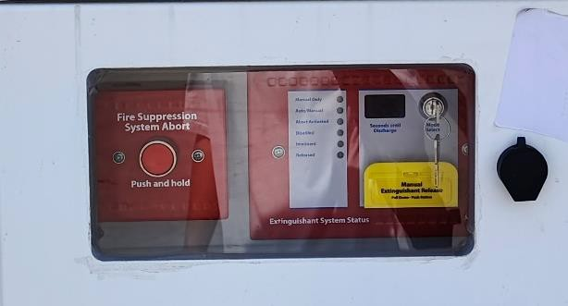

- Eemaldage solenoidklapp.
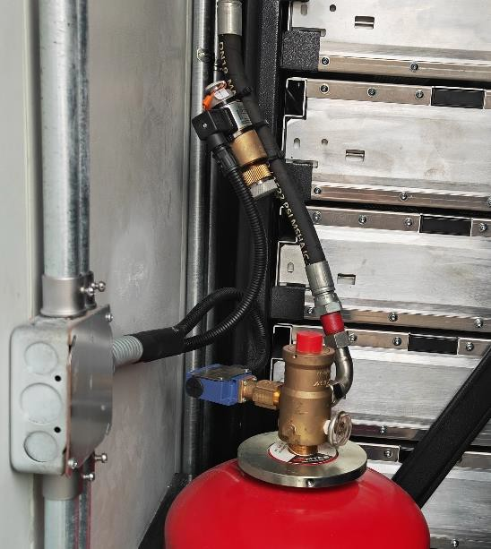

Korraline hooldus
Regulaarne hooldusplaan on koostatud vastavalt seadmetele. Vaadake järgmist tabelit ja soovitatud hooldustsüklit:

Projekt | Standard | Sagedus
Akupatarei ahela riistvara | Kas peamise juhtkilbi LED-indikaator toimib normaalselt | pool aastat
 | Kas peamise juhtkilbi sees olevat releed saab normaalselt lahti ühendada | pool aastat
 | Kas akupatarei LED toimib normaalselt | pool aastat
 | Kas akupatarei ahela ventilaator tekitab ebanormaalset heli või töötab ebanormaalselt? | pool aastat
Konteiner | Kontrollige, kas aku ja elektrikilbi juhtmestiku poltidel on vananemise ja põlemise märke, ning raputage neid käsitsi, et veenduda, et need on tihedalt kinni. | üks aasta
 | Kontrollige toitekaablit ja juhtkaablit purunenud isolatsiooni märkide suhtes. Kui on mingeid märke, on vaja võtta asjakohased meetmed isolatsiooni parandamiseks või asendada kaablid. | üks aasta
 | Kontrollige pistikut lõtvumise suhtes, kas on olulist roostet või oksüdeerumist klemmipinnal ja kas kontakt on korrektne. | üks aasta
 | Kas maanduspunkt on lahti? | üks aasta
Kliimaseade | Õhu sisselaskeava õhumahu suurendamiseks tuleks PCS ja mahutid puhastada või asendada õhufiltritega. | üks aasta
 | Kontrollige, kas kliimaseadme külmutusaine tase on piisav, ja täiendage vajadusel külmutusaine kogust. | pool aastat

Tuletõrje hooldusvahendid ja sagedus

Projekt | Standard | Meetod | Sagedus
Tuletõrjesüsteem | Tulekaitsesüsteemi ühenduste testimine | Viige läbi tuletõrjesüsteemi ühenduste testimine | üks aasta
 | (Vee)rõhu indikaatorlamp | Tõmmake rõhulüliti lähtestamise nupp üles | üks aasta
 | Suitsu- ja temperatuuriandurid, häirekellad | Kasutage tulekatse suitsutemperatuuri püstolit. Kui suits ei ületa eelseadistatud häireväärtust, vilgub indikaatorlamp üks kord iga 6 sekundi järel. Kui suits ületab eelseadistatud häireväärtuse, põleb märgutuli stabiilselt, tulekustutuskontroller tekitab häire ja käivitab häirekella. | üks aasta
 | Heli- ja visuaalne häire | Vajutage juhtpaneelil käsitsi vabastamise nuppu. | üks aasta
 | UPS juhtpaneelil | Ühendage juhtpaneeli toitesisend lahti ja laske tagumisel akul juhtpaneeli toita. | üks aasta

M-seeria ESS-konteineritoodete põhjuse ja tagajärje maatriks
Teabe versioon: V1.0

Süsteemi väljund  Süsteemi sisend | Teavitus |  |  | Tegevus |  |  |  |  | Väljundsignaal
 | Kellalarm | Heli- ja vilkuv valgusalarm | Gaasi vabastamise LED-indikaatori tegevus | Tulekustutusvahendi vabastamise loendur alustab | Tulekustutusvahendi vabastamise loendur  Pausid | Tulekustutusvahendi vabastamise loendur lõpetab | Ventilatsiooni kasutamine | Ventilatsiooni sulgemine | Tulehäire | Tulekustutusvahendi vabastamise signaal | Üldine tõrge | Gaasianduri  Signaal
Kirjeldus | A | B | C | D | E | F | G | H | I | J | k | T
Suitsuanduri häire x 1 | √ |  |  |  |  |  |  |  | √
Soojusanduri häire x 1 | √ |  |  |  |  |  |  |  | √
Suitsuandur häire x 2 | √ |  |  |  |  |  |  |  | √
Soojusanduri häire x 2 | √ |  |  |  |  |  |  |  | √
Suitsu- ja soojusanduri häire | √ | √ | √ | √ |  | √ |  | √ | √ | √
Manuaaljuhtimise toiming | √ | √ | √ | √ |  | √ |  | √ | √ | √
Katkestamise nupu vajutamine ja  allhoidmine |  |  |  |  | √
Mistahes tulekahju juhtpaneeli viga |  |  |  |  |  |  |  |  |  |  | √
H2 anduri tegevus |  |  |  |  |  |  | √ |  |  |  |  | √
CO anduri tegevus |  |  |  |  |  |  | √ |  |  |  |  | √
MÄRKUS. Üksikasjalikke juhiseid leiate selle lehe tagaküljel.
Süsteemi väljundüksuste juhised (A - L)
Üksus | Juhised
A | Kella vabastav häire näitab võimalikku tuleohtu.
B | Heli- ja valguse häire näitab, et tulekustutusvahendid tuleb vabastada.
C | Gaasi vabanemise LED-indikaator näitab, et ei tohi siseneda ruumi, kus tulekustutusvahendid peavad olema vabastatud
D | Tulekustutusvahendi vabastamise loendur alustab ja loendusperioodi saab reguleerida vahemikus 0 kuni 30 sekundit.
E | Tulekustutusvahendi vabastamise loendus peatatakse 10 sekundi järel, kui vajutatakse ja hoitakse all katkestusjaama nuppu.

F | Tulekustutusvahendi vabastamise loendus on lõppenud ja tulekustutusvahend on konteinerisse lastud.
G | Plahvatuskindel ventilatsiooniseade töötab selleks, et vähendada mahutis oleva põleva gaasi hulka...
H | Enne tulekustutusaine vabastamist lülitage ventilatsiooniseade välja, et vältida aine lekkimist.
I | Väljundi kuivkontaktsignaalid välisest seadmest ja peaseadmest.


Pylon Technologies Co., Ltd.
5/F, No.71-72, Lane 887, ZuChongzhi Road, China (Shanghai) Pilot Free Trade Zone
Pudong, Shanghai 201203, Hiina
T+86-21-51317699 | F +86-21-51317698
E service@pylontech.com.cn
W www.pylontech.com

